БАКАЛАВРСЬКА
РОБОТА
БР. ІП – 37.00.00.000 ПЗ
Група ІП-21-2 Шебунчак Олег

Івано-Франківський національний технічний університет нафти і газу
Інститут інформаційних технологій
Кафедра інженерії програмного забезпечення
Шебунчак Олег Ігорович

(прізвище, ім’я, по батькові)

УДК 004.942
(індекс)

БАКАЛАВРСЬКА РОБОТА

Розробка скриптового макрорішення для просування медичних харчових добавок
(назва роботи)

Інженерія програмного забезпечення

( назва освітньої програми)

121– Інженерія програмного забезпечення

(шифр і назва спеціальності)

Робота містить результати власних досліджень, використання ідей, результатів і текстів інших авторів мають посилання на відповідне джерело:

Здобувач освітнього ступеня ___Шебунчак О.І._________________________
(підпис, ініціали та прізвище здобувача)

Науковий керівник _____Чесановський Микола Станіславович, асистент____________
(підпис, прізвище, ім’я, по батькові, науковий ступінь, вчене звання керівника)

Допущено до захисту
Завідувач кафедри

_доц._____________Бандура В.В.__
(посада) (підпис) (дата) (ініціали та прізвище)

Івано-Франківськ – 2025

Івано-Франківський національний технічний університет нафти і газу Інститут, факультет інформаційних технологій _ Кафедра інженерії програмного забезпечення _ Ступінь вищої освіти бакалавр Спеціальність 121 – Інженерія програмного забезпечення _

ЗАТВЕРДЖУЮ:
Зав. кафедрою ІПЗ
доцент. В.В. Бандура
“ ” 2025 р.

ЗАВДАННЯ
НА БАКАЛАВРСЬКУ РОБОТУ СТУДЕНТОВІ
Шебунчак Олег Ігорович
(прізвище, ім’я, по-батькові)
- Тема проекту (роботи) "Розробка скриптового макрорішення для просування медичних харчових добавок "
керівник проекту (роботи) асистент, Чесановський Микола Станіславович затверджені наказом вищого навчального закладу від “ 28” квітня 2025 р. № 264/7
- Строк подання студентом проекту (роботи) 10 червня 2025 р.

- Вихідні дані до проекту (роботи) Результати і матеріали отримані під час проходження переддипломної практики
- Зміст розрахунково - пояснювальної записки(перелік питань, які потрібно розробити)
- ​Вступ до проблеми
- ​Аналіз ринку, платформ і підходів до реалізації функцій
- ​Проєктування структури магазину та сценаріїв взаємодії
- ​Реалізація функціоналу та налаштування інтеграцій
- Перелік графічного матеріалу (з точним зазначенням обов’язкових креслень)
- ​Кінцевий вигляд продукції AmanitaNoon (рис. 1.3 ст. 13)
- ​Схема взаємодії компонентів інтернет-магазину AmanitaNoon (рис. 2.1 ст. 22)
- Функціональна діаграма користувача сайту AmanitaNoon ​( рис. 2.2 ст. 24)
- ​Сторінка оплати (рис. 3.16 ст. 43)
- Результати рекламних кампаній (рис. 5.5 ст. 65)

- Консультанти розділів проекту (роботи)

Розділ | Консультант | Підпис, дата
Розділ | Консультант | Завдання  видав | Завдання  прийняв

2. Дата видачі завдання 10 лютого 2025 р.

Керівник
(підпис)

Завдання прийняв до виконання
(підпис)

КАЛЕНДАРНИЙ ПЛАН

№ з/п | Назва етапів дипломного проекту (роботи) | Строк виконання етапів проекту | Примітка
1 | Формулювання мети та завдань розробки рішення | 13.02.2025 | виконано
2 | Аналіз ринку, платформ і підходів до реалізації функцій | 02.03.2025 | виконано
3 | Проєктування структури магазину та сценаріїв взаємодії | 14.04.2025 | виконано
4 | Реалізація функціоналу та налаштування інтеграцій | 21.05.2025 | виконано
5 | Оформлення пояснювальної записки та підготовка захисту | 25.05.2025 | виконано

Студент
(підпис)

Керівник роботи
(підпис)

АНОТАЦІЯ

Бакалаврська робота містить 77 сторінки, 29 рисунків, список використаних джерел із 30 найменувань.
Метою роботи є створення практичного прикладу магазину, в якому реалізовано системне технічне рішення для запуску продажів харчових добавок.
Об’єкт дослідження: процес реалізації повнофункціонального онлайн-магазину на базі Shopify із застосуванням адміністративного налаштування.
Предмет дослідження: структура сайту, логіка взаємодії користувача, підключення розширень, формування воронок, налаштування аналітики.
Результати дослідження: Реалізовано інтернет-магазин, у якому налаштовано автоматизацію процесів, комунікацію з клієнтом та збір даних.
У першому розділі проаналізовано ринок дієтичних добавок в США, ЄС та Україні, а також платформи для запуску онлайн-магазину.
У другому розділі сформульовано задачі проєкту та виконано проєктування структури магазину, його логіки та сценаріїв взаємодії.
У третьому розділі описано реалізацію інтерфейсу магазину: головної сторінки, каталогу, кошика, оформлення замовлення.
У четвертому розділі проаналізовано підключення сторонніх додатків — Klaviyo, ParcelPanel, Ryviu — та впровадження маркетингової логіки.
У п’ятому розділі описано процес просування магазину через Meta Ads: створення рекламного кабінету, запуск кампаній та аналіз аудиторій.
Висновок: Магазин успішно реалізовано з урахуванням технічних і маркетингових обмежень, створено масштабоване рішення, що дозволяє швидко запускати продажі в нішевому сегменті.

КЛЮЧОВІ СЛОВА: ЕЛЕКТРОННА КОМЕРЦІЯ, SHOPIFY, ХАРЧОВІ ДОБАВКИ, СКРИПТОВЕ МАКРОРІШЕННЯ, ІНТЕРНЕТ-МАГАЗИН, АВТОМАТИЗАЦІЯ, МАРКЕТИНГ, ВЕБРОЗРОБКА, КОРИСТУВАЦЬКИЙ ДОСВІД, ВОРОНКА ПРОДАЖІВ.

ANNOTATION

The bachelor's thesis contains 77 pages, 29 figures, and a list of 30 references.
The aim of the work is to create a practical example of an online store that implements a systematic technical solution for launching sales of dietary supplements.
Object of the research: the process of implementing a fully functional online store based on the Shopify platform using administrative configuration.
Subject of the research: site structure, user interaction logic, integration of extensions, funnel building, and analytics setup.
Research results: An online store was implemented with configured process automation, customer communication tools, and data collection mechanisms.
The first chapter analyzes the dietary supplement market in the USA, EU, and Ukraine, as well as platforms for launching an online store.
The second chapter formulates the project objectives and presents the design of the store’s structure, logic, and interaction scenarios.
The third chapter describes the interface implementation of the store: homepage, product catalog, shopping cart, and checkout process.
The fourth chapter analyzes the integration of third-party applications — Klaviyo, ParcelPanel, Ryviu — and the implementation of marketing workflows.
The fifth chapter outlines the store's promotion process through Meta Ads: setting up an ad account, launching campaigns, and analyzing audiences.
Conclusion: The store was successfully implemented considering technical and marketing constraints, resulting in a scalable solution for quickly launching sales in a niche segment.

KEYWORDS: E-COMMERCE, SHOPIFY, ONLINE STORE,
SCRIPT-BASED MACRO SOLUTION, DIETARY SUPPLEMENTS, AUTOMATION, WEB DEVELOPMENT, SALES FUNNEL., USER EXPERIENCE, MARKETING,

ЗМІСТ

ВСТУП 8
РОЗДІЛ 1. АНАЛІЗ РИНКУ 11
1.1 Стан ринку харчових добавок 11
1.2 Порівняння онлайн-платформ 14
1.3 Задачі проєкту 19
1.4 Висновки по розділу 21
РОЗДІЛ 2. ПОСТАНОВКА ЗАДАЧІ І ПРОЄКТУВАННЯ 22
2.1 Постановка задачі 22
2.2 Проєктування магазину 24
2.3 Висновки по розділу 27
РОЗДІЛ 3. РЕАЛІЗАЦІЯ ПРОЄКТУ 28
3.1. Реалізація сторінок магазину 28
3.2. Реалізація сторінки Shop та функціонал кошика 37
3.3. Реалізація процесу оформлення замовлення 42
3.4. Додавання та керування товарами 45
3.5 Висновки по розділу 50
РОЗДІЛ 4. ІНТЕГРАЦІЯ ЗОВНІШНІХ ДОДАТКІВ 51
4.1. Автоматизація маркетингу за допомогою Klaviyo 51
4.2. Реалізація підписки на сторінці продукту 56
4.3. Реалізація системи підписки, відгуків і відстеження замовлення 58
4.4 Висновки по розділу 62
РОЗДІЛ 5. ПРОСУВАННЯ ЧЕРЕЗ FACEBOOK 63
5.1. Налаштування рекламних інструментів 63
5.2 Рекламна стратегія 66
5.3 Подальша стратегія просування 69
ВИСНОВКИ 71
СПИСОК ВИКОРИСТАНИХ ДЖЕРЕЛ 74
БІБЛІОГРАФІЧНА ДОВІДКА8

ВСТУП

У сучасних умовах цифрової трансформації бізнесу електронна комерція стала не просто популярною моделлю продажу, а основою для розвитку малого та середнього підприємництва. Створення інтернет-магазину вже давно вийшло за межі технічного завдання для розробників — це комплексна задача, що охоплює проєктування структури, вибір платформи, впровадження інструментів маркетингу, аналітики, автоматизації та комунікації з клієнтом. Для власників нішевих проєктів, зокрема тих, що пов’язані з дієтичними добавками або іншими специфічними категоріями товарів, ці завдання ускладнюються вимогами до модерації й труднощами з підключенням платіжних систем.
Актуальність теми зумовлена необхідністю розробки скриптового макрорішення, яке дозволить власнику бізнесу реалізувати повноцінну вітрину продажів без залучення програмістів. У роботі розглядається повний процес створення магазину AmanitaNoon на базі Shopify, в якому реалізовано набір макрофункціоналу для підтримки взаємодії з користувачем, підвищення конверсії, автоматизації e-mail/SMS-розсилок, відображення актуального стану замовлення, збору зворотного зв’язку та запуску рекламних кампаній. Такий підхід є універсальним для онлайн-продажів у сегментах, де потрібен швидкий запуск, контроль за функціональністю і адаптація під ринкові зміни.
Об’єктом дослідження є процес реалізації повнофункціонального онлайн-магазину на базі Shopify із застосуванням адміністративного налаштування, скриптової логіки та зовнішніх додатків для автоматизації бізнес-процесів.
Предметом дослідження виступають методи реалізації скриптового макрорішення: організація структури сайту, логіка взаємодії користувача з інтерфейсом, підключення розширень, формування маркетингових воронок та налаштування аналітики.
Метою дипломної роботи є створення практичного прикладу магазину, в якому реалізовано системне технічне рішення для запуску продажів дієтичних добавок, з урахуванням всіх обмежень платформи та рекламних політик, а також можливість масштабування цього рішення на інші нішеві проєкти.
Основні завдання дослідження:
- провести порівняльний аналіз платформ Shopify, WooCommerce, Wix і обґрунтувати вибір першої як основної;
- створити функціональну структуру магазину: головну сторінку, каталоги, фільтри, кошик, checkout;
- реалізувати воронки збирання контактів та автоматизовані розсилки за допомогою Klaviyo;
- описати інтеграцію Shopify з Meta Ads та вбудованими аналітичними засобами;
- забезпечити зручну обробку замовлень і налаштувати звітність через адмінку;
- оптимізувати навігацію, дизайн і функціональність без втручання у файлову систему.
Наукова новизна роботи полягає у практичному впровадженні скриптового макрорішення, яке дозволяє масштабувати бізнес без прямої взаємодії з кодовою базою, шляхом використання адміністративного інтерфейсу Shopify, нативного JavaScript та інтегрованих маркетингових інструментів.
Практичне значення полягає у можливості адаптації реалізованого рішення до інших нішевих інтернет-магазинів, що працюють з аналогічними обмеженнями платформи та рекламних політик. Запропонований підхід дозволяє запускати повноцінну систему продажів без залучення розробників, що є актуальним для малого бізнесу.
Методи дослідження включають практичне застосування адміністративних інструментів Shopify, роботу з Liquid-шаблонами, візуальне моделювання воронок у Klaviyo, інтеграцію через API-розширення.
Бакалаврська кваліфікаційна робота складається з 77 сторінок, містить 29 рисунків, 5 розділів, список використаних джерел із 30 найменувань.

РОЗДІЛ 1. АНАЛІЗ РИНКУ

1.1 Стан ринку харчових добавок
У світі, а особливо в США та країнах Європейського Союзу, вже давно сформувався стійкий попит на харчові добавки, що базуються на грибах. Такі продукти часто використовуються для підтримки загального самопочуття, покращення концентрації, якості сну або емоційного балансу. Формат мікродозування грибів, який передбачає регулярне вживання малих доз капсульованих добавок, став частиною звичної практики для великої кількості споживачів. У цих країнах діє багато відомих брендів, які продають добавки з лисичками, кордицепсом, геріціумом, трутовиком та іншими грибами — і це вже не тренд, а стабільна ніша здорового способу життя.
За даними онлайн-магазинів, більшість таких брендів базуються на e-commerce платформах типу Shopify, WooCommerce, або власних кастомних CMS. Продажі переважно відбуваються через сайти брендів, супроводжуються розсилками, аналітикою і просуванням через Meta Ads або TikTok. Оскільки конкуренція висока, ключовим стає не лише якість продукту, а й його подача — простота сайту, зрозумілість упаковки та довіра до бренду.
В Україні попит на подібні продукти почав формуватись відносно нещодавно — з приблизно 2020 року. Якщо раніше тема мікродозингу була маловідомою, то зараз у цій ніші вже з’явились перші локальні гравці. Це переважно невеликі онлайн-магазини, які продають грибні капсули або екстракти через Instagram, маркетплейси, або власні сайти. Попит в основному базується на бажанні споживачів знайти натуральну підтримку для психоемоційного стану без фармакологічних засобів. На рис. 1.1 видно ріст тренду запиту “мікродозинг” протягом 2019-2024 років.
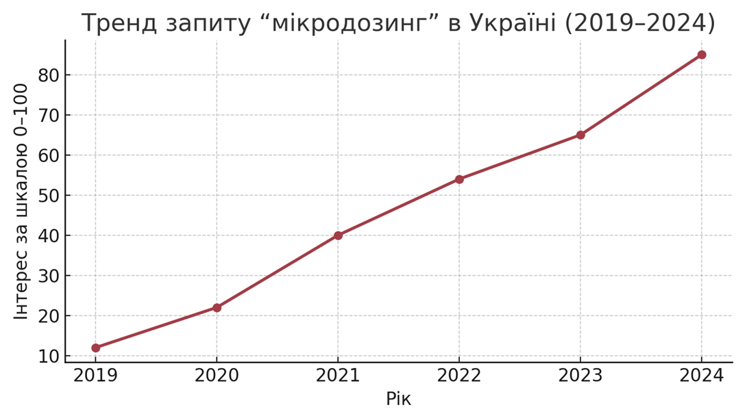
Рисунок 1.1 - Тренд запиту “мікродозинг”
У США та Європі діють численні відомі бренди, які пропонують грибні добавки:
- Four Sigmatic (США) — один з найпопулярніших брендів, що виробляє напої та капсули з грибами;
- Host Defense (США) — бренд вченого з мікології, який широко популяризував ці продукти;
- Om Mushroom Superfood (США) — виробляє різноманітні види грибних продуктів: від порошків до капсул;
- Prozis (Португалія) — один із найбільших європейських брендів, що включає в асортимент функціональні добавки з грибів.
Ці бренди активно використовують платформи Shopify, WooCommerce або інші e-commerce рішення. Продажі зазвичай відбуваються через власні сайти з підключенням маркетингових інструментів, таких як Meta Ads, Email-розсилки (Klaviyo, Mailchimp) та аналітика на основі Google Analytics або Hotjar.
Формати продуктів і особливості упаковки
На міжнародному ринку грибних харчових добавок найпоширенішим форматом є капсули — їх зручно дозувати, вони не мають смаку, легко транспортуються та добре сприймаються користувачами, які звикли до формату БАДів. Це стандарт як для великих брендів (Four Sigmatic, Host Defense), так і для менших нішевих проєктів. Важливо, що багато компаній намагаються підкреслити "чистоту" своїх продуктів — капсули часто виготовлені з рослинного желатину, без глютену та додаткових домішок.
Другий за популярністю варіант — грибні екстракти у вигляді крапель або порошків. Екстракти часто продаються у флаконах з піпетками, а порошки фасуються в пакети з zip-застібкою або у банки.
Крім того, в Європі й США активно розвиваються такі формати як:
- гумі (жувальні пастилки) — зручні та привабливі для молодої аудиторії;
- чаї з грибами — поєднання мікродозингу з традиційним ритуалом заварювання;
- грибна кава — напій, що поєднує класичну каву з невеликими дозами грибів, часто позиціонується як "розумна енергія без тривоги".
Щодо упаковки, більшість брендів у США та ЄС дотримуються мінімалістичного дизайну з акцентом на натуральність, прозорість складу та стильну подачу. Колірна гама — часто нейтральна (бежевий, зелений, коричневий, білий), шрифти — прості, без зайвих декоративних елементів. Багато компаній надають перевагу еко-упаковці, яка підлягає переробці або виготовлена з біорозкладних матеріалів.
В Україні, хоча поки що вибір форматів обмежений переважно капсулами, все більше магазинів також звертають увагу на зовнішній вигляд упаковки. У таких нішах візуальна частина має особливу вагу — відвідувач купує не тільки склад, а й довіру до бренду через перше враження.
Тому упаковка AmanitaNoon (рис. 1.3) також спроєктована з урахуванням цієї тенденції: проста, сучасна, інформативна, без зайвих обіцянок або фармацевтичного тону.

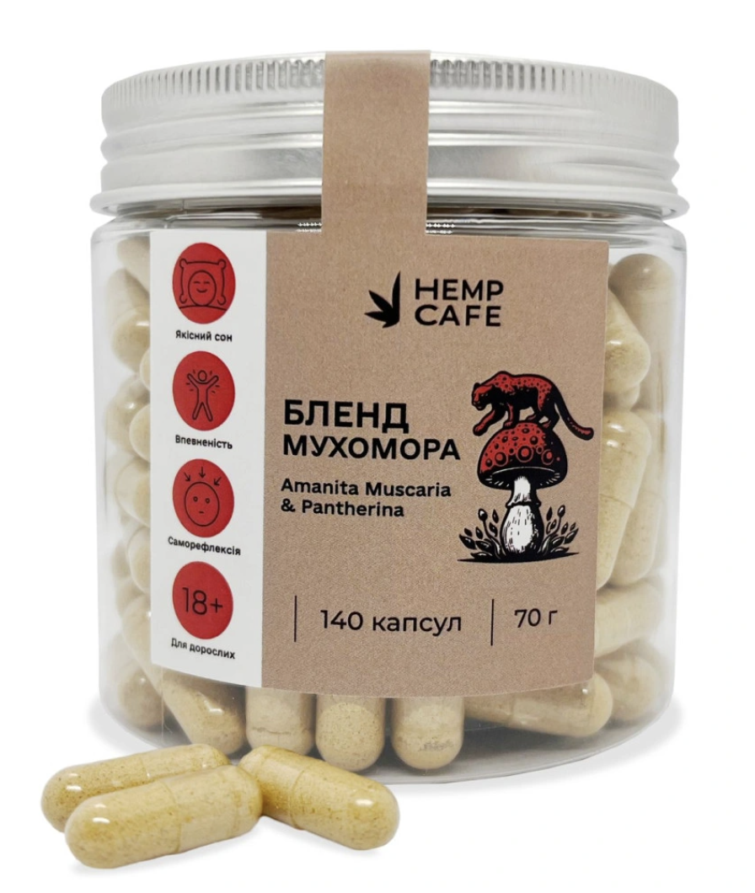
Рисунок 1.2 - Приклади упаковок на ринку США та України


Рисунок 1.3 - Кінцевий вигляд продукції AmanitaNoon

1.2 Порівняння онлайн-платформ

Платформа Shopify
Shopify — одна з найпопулярніших SaaS-платформ для створення повноцінного інтернет-магазину з інтегрованими рішеннями для обробки замовлень, аналітики, логістики та маркетингу. Завдяки готовій інфраструктурі, вона дозволяє зосередитись на розробці функціоналу та візуальної частини сайту, а не на технічному обслуговуванні бекенду. Водночас, система відкриває достатньо можливостей для програміста, щоб реалізовувати власні інтерактивні блоки, сценарії та логіку взаємодії з користувачем.
Архітектура та мови
Shopify побудована на базі шаблонної мови Liquid, яка є серверною та використовується для виводу динамічних даних на сторінках. Liquid працює у тандемі з HTML, CSS і JavaScript, дозволяючи створювати динамічні шаблони, які залежать від контексту сторінки, вмісту товарів, кошика або користувача.
Кожна Shopify-тема має чітку файлову структуру:
- templates — головні шаблони сторінок (головна, картка товару, колекція тощо);
- sections — великі модулі сторінок, які можна вмикати/вимикати та змінювати через адмінку;
- snippets — багаторазові фрагменти коду;
- assets — статичні ресурси: JavaScript, стилі, зображення;
- locales — мовні файли для реалізації мультимовності.
Завдяки цій структурі та використанню змінних ({{ product.title }}, {{ cart.total_price }} тощо) можна гнучко керувати вмістом сторінок, навіть без роботи з базою даних. Це забезпечує легкість та гнучкість у запровадженні будь-яких майбутніх змін вручну, безпосередньо змінюючи код файлів чи інтеграції зовнішніх додатки Shopify.
Адміністративна панель Shopify
Shopify має потужну адміністративну панель (адмінку), яка дозволяє керувати всіма ключовими аспектами магазину без потреби залучати розробника. До можливостей адмінки входять:
- створення і редагування товарів з варіантами (наприклад, розмір, об’єм, колір);
- управління замовленнями та обробка повернень;
- налаштування знижок, купонів, варіантів доставки;
- перегляд аналітики в реальному часі (візити, конверсії, продажі);
- підключення платіжних систем (PayPal, Stripe, Apple Pay тощо);
- сегментація клієнтів та запуск email-кампаній;
- налаштування теми без роботи з кодом — через блоковий редактор.
Це дозволяє маркетологу або менеджеру самостійно працювати з магазином, не залучаючи розробника для базових задач, тоді як програміст може зосередитися на складніших елементах — таких як кастомні скрипти, сценарії взаємодії або специфічна логіка для кампаній.
Додатки та екосистема Shopify
Однією з найсильніших сторін платформи є її екосистема — Shopify App Store містить тисячі додатків, які дозволяють швидко додати необхідний функціонал без розробки з нуля. Наприклад:
- Klaviyo — для email-розсилок;
- Facebook & Instagram — для запуску рекламних кампаній;
- Ryviu або Loox — для відгуків під товарами;
- ParcelPanel — для трекінгу посилок;
- ReConvert — для покращення післязамовлення (upsell);
- Joy: Subscription — для реалізації підписок;
- Klarna — повідомлення на сайті;
- DSers — автоматизоване створення замовлень.
Ці модулі мають документацію, API-доступ і підтримують кастомізацію, що дає гнучкість як для швидкого запуску, так і для створення глибоко адаптованих рішень.
Крім цього, у Shopify є доступ до тисяч готових тем і шаблонів, які адаптовані під різні ніші — від косметики до електроніки. Більшість з них підтримують зміну структури через блоковий редактор, мають адаптивний дизайн і добре оптимізовані для SEO.
Переваги Shopify
- Потужна, зручна адміністративна панель для щоденної роботи.
- Проста та логічна структура тем, з можливістю роботи через Liquid.
- Великий вибір готових шаблонів, що економить час на дизайні.
- Розвинена екосистема додатків із інтеграцією аналітики, маркетингу, підтримки.
- Висока стабільність, швидке завантаження сторінок, безпека даних.
- Можливість локальної розробки тем через Shopify CLI.
Недоліки Shopify
- Закритий бекенд: немає доступу до бази даних або серверної логіки.
- Обмеження в безкоштовному плані кастомізації checkout-сторінки.
- Не всі типи логіки можна реалізувати лише через шаблони (деякі завдання вимагають обхідних рішень або додатків).
- Частина функціоналу доступна лише через зовнішні сервіси.
- Висока стабільність, швидке завантаження сторінок, безпека даних.
- Можливість локальної розробки тем через Shopify CLI.
Аргументація вибору для AmanitaNoon
Для створення інтернет-магазину AmanitaNoon було обрано саме Shopify через поєднання гнучкості, стабільності та широких можливостей масштабування. Адмінка платформи дозволила швидко керувати товарами, замовленнями та клієнтською базою, а завдяки App Store були підключені всі потрібні сервіси — email-розсилка, аналітика, підписки та система відгуків.
З технічної точки зору, Shopify відкрив достатньо простору для впровадження власних рішень у темі — через Liquid та JavaScript. Це дозволило створити динамічні блоки взаємодії з користувачем (наприклад, блок обмеженого залишку товару, анімовані повідомлення тощо), які стали основою дипломного макрорішення.
Платформа виявилася ідеальною для запуску невеликого бренду, який в подальшому планує масштабуватись на інші ринки без повної перебудови.
WooCommerce
WooCommerce є плагіном до CMS WordPress, який додає функціонал інтернет-магазину. Це не готове хмарне рішення, а інструмент, що встановлюється на власний сервер або хостинг.
Основні технічні характеристики:
- Працює на PHP і використовує шаблонізацію WordPress.
- Повний доступ до бекенду, бази даних і файлової системи.
- Підтримує створення власних плагінів чи свою логіку.
- Структура магазину повністю залежить від теми WordPress або може бути змінена вручну.
Переваги:
- Абсолютна свобода розробника: від структури сторінок до бізнес-логіки.
- Можливість реалізувати будь-яку інтеграцію без обмежень.
- Велика кількість плагінів та готових шаблонів.
Недоліки:
- Потрібні базові знання адміністрування серверів.
- Безпека та швидкодія — відповідальність розробника.
- Інтерфейс не такий інтуїтивний, як у Shopify.
- Оновлення тем і плагінів можуть конфліктувати між собою.
WooCommerce підходить тим, хто має достатній технічний досвід або команду розробників. Для проєкту AmanitaNoon це означає витрати часу на налаштування середовища, без гарантії стабільної роботи на.
Wix
Wix — це хмарна платформа з конструктором сайтів, яка також підтримує створення інтернет-магазинів через модуль Wix eCommerce. Для розробників передбачена система Velo by Wix, що дозволяє використовувати JavaScript та API Wix Data.
Основні технічні характеристики:
- Повністю хостинговане рішення з візуальним редактором.
- Підтримка JavaScript на клієнті і частково на сервері.
- Інтеграція з базами даних через Wix Data.
- Створення логіки через редактор подій та розширення компонентів.
Wix є доцільним вибором для максимально простих інтернет-магазинів, але не підходить для проєктів, що передбачають гнучку розробку макрорішень або нестандартну логіку роботи сайту.

1.3 Задачі проєкту

На основі попереднього аналізу ринку грибних харчових добавок, а також порівняння технічних характеристик онлайн-платформ для запуску інтернет-магазину, було визначено доцільність використання платформи Shopify для реалізації спеціалізованого e-commerce проєкту AmanitaNoon.
Це рішення зумовлене оптимальним поєднанням гнучких інструментів налаштування, стабільності хмарного середовища та зручного візуального інтерфейсу, що не потребує глибокого втручання в код.
На момент створення проєкту Shopify-тема магазину вже містила низку елементів, які частково або повністю реалізують інтерфейсні сценарії, що підвищують зручність для користувача. У рамках дипломної роботи ці елементи були адаптовані, допрацьовані або налаштовані за допомогою вбудованого редактора, з метою покращення загального користувацького досвіду.
Мета проєкту
Розробити та впровадити макрорішення на базі Shopify, яке покращує взаємодію користувача з сайтом магазину AmanitaNoon завдяки інтерактивним інтерфейсним елементам, створеним або налаштованим засобами теми та адміністративної панелі без використання сторонніх плагінів.
Задачі проєкту
- Реалізувати інтерактивне повідомлення про успішне додавання товару в кошик
- відображення повідомлення без перенаправлення на іншу сторінку;
- оформлення відповідно до стилістики сайту;
- автоматичне зникнення повідомлення через кілька секунд.
- Створити зручну бокову панель із кошиком
- відкриття панелі без перезавантаження сторінки;
- можливість переглядати та змінювати вміст кошика без переходу на окрему сторінку.
- Налаштувати інформаційний банер у верхній частині сайту
- відображення змінного повідомлення (наприклад, про знижки чи доставку);
можливість редагування вмісту через адміністративну панель Shopify.
- Додати візуальні анімації для покращення взаємодії з користувачем
- плавна поява елементів при додаванні товару до кошика чи прокручуванні;
- збереження відповідності стилю сайту.
- Реалізувати блоки з розгортаючим вмістом на сторінці товару
- компактне представлення великого обсягу текстової інформації;
- можливість керування вмістом таких блоків через налаштування теми.
- Оформити картки товарів у візуально зручному вигляді
- адаптація для мобільних пристроїв;
- чітке відображення зображення, назви, ціни та кнопки покупки.

1.4 Висновки по розділу

У цьому розділі я провів детальний аналіз ринку харчових добавок. Було розглянуто поточні тренди у США, Європі та Україні, а також приклади діючих брендів і статистику щодо популярності запитів. Я порівняв ринкову динаміку в різних регіонах та зібрав орієнтовні цифри обсягів у доларовому еквіваленті. Це дало змогу краще зрозуміти попит і визначити цільову аудиторію, яка потенційно зацікавлена в продуктах на кшталт AmanitaNoon. На основі цих даних я сформував загальне уявлення про те, як саме слід будувати власний проєкт у цьому напрямку.

РОЗДІЛ 2. ПОСТАНОВКА ЗАДАЧІ І ПРОЄКТУВАННЯ

2.1 Постановка задачі
У рамках цього дипломного проєкту розглядається побудова спеціалізованого функціонального рішення для покращення взаємодії користувача з інтернет-магазином AmanitaNoon, створеним на базі платформи Shopify. Оскільки платформа не передбачає розробку власного бекенду або створення окремих серверних модулів, основна увага приділяється гнучкому використанню вбудованих можливостей теми, адаптації шаблонів і впровадженню логіки на рівні інтерфейсу.
Задача проєкту полягає не просто в оформленні магазину, а в формуванні макрорішення — набору взаємопов’язаних скриптів, структурних блоків та поведінкових елементів, які спрощують шлях користувача до покупки, роблять сайт більш інтерактивним і водночас зберігають легкість адміністрування з боку власника.
У межах цього завдання проєкт охоплює кілька рівнів реалізації. Перший рівень стосується відображення інформації: динамічні картки товарів, компактне структурування сторінок, зручні для ознайомлення з товарами. Другий рівень передбачає інтерактивну взаємодію — бокову панель з кошиком, повідомлення про акції чи іншу важливу інформацію. Третій рівень — поведінковий — охоплює такі елементи, як підписка на знижку, онлайн-чат, а також формування сценаріїв повернення користувача на сайт.
У випадку проєкту AmanitaNoon — структура логіки та взаємодії побудована згідно з типовими принципами SaaS-платформ, де основна частина функціональності надається хмарною службою, а інтерфейс користувача розгортається в межах кастомізованої теми. Для наочності представлено узагальнену схему взаємодії компонентів.
Усе це сформувало потребу у створенні рішень, які не лише красиво виглядають, а й виконують конкретні задачі — залучають відвідувача, показують важливу інформацію у потрібний момент, підштовхують до дії. На практиці це означає реалізацію блоків з гнучким контентом, які можна вмикати або вимикати залежно від ситуації: банери зі знижками, секції з популярними товарами, інформаційні блоки про безкоштовну доставку чи політику повернення. Окремим завданням стала розробка логіки поведінки кошика — відкриття бокової панелі, підрахунок вартості з урахуванням знижок, додавання повідомлень про наявні акції.
Також потрібно було врахувати технічні обмеження Shopify: відсутність прямого доступу до серверної частини, обмежена підтримка скриптів у checkout-зоні, особливості шаблонізації на Liquid. Через це проєкт передбачав не просто підключення окремих функцій, а побудову цілісного набору інструментів, які працюють у межах теми — без додаткових залежностей.
Крім цього, під час постановки задачі враховувалась необхідність збереження стабільності всіх рішень після оновлень теми чи сторонніх інтеграцій. Тому в межах проєкту передбачено використання лише офіційно підтримуваних механізмів редагування — таких як користувацькі секції, налаштовувані блоки та сценарії, які не конфліктують з базовою логікою Shopify. Особливу увагу було приділено зручності повторного використання функціональних елементів: більшість з них реалізовано так, щоб їх можна було швидко розгорнути на інших сторінках без дублювання коду. Це дозволяє адаптувати магазин під зміну асортименту, запуск нових акцій чи сезонні оновлення без складних технічних дій. Завдяки цьому рішення залишаються придатними для подальшого масштабування та зручні в повсякденному адмініструванні навіть для користувачів без досвіду в розробці. Отже, постановка задачі охоплює не лише реалізацію інтерфейсу, а й створення внутрішньо узгодженої системи, з якою зручно працювати з точки зору розвитку, підтримки й масштабування бізнесу.

2.2 Проєктування магазину

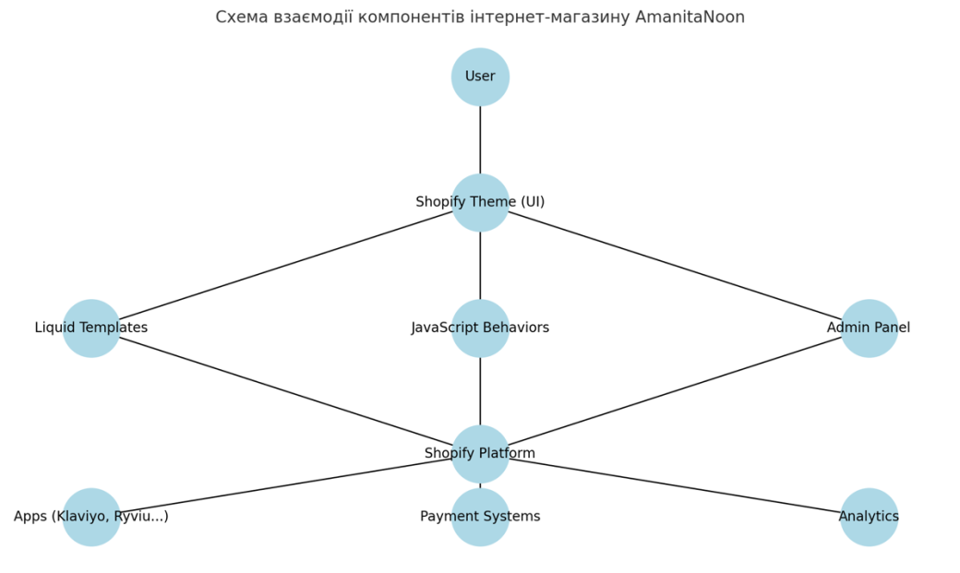
Рисунок 2.1 - Схема взаємодії компонентів інтернет-магазину AmanitaNoon

Пояснення до схеми (рис. 2.1)
1. Користувач (User)
У верхній частині схеми знаходиться користувач — це як новий відвідувач сайту, так і постійний клієнт. Саме з нього починається взаємодія: через браузер або мобільний пристрій він отримує доступ до візуальної оболонки сайту.
2. Shopify Theme (UI)
Першим елементом, із яким безпосередньо контактує користувач, є тема Shopify — вона відповідає за зовнішній вигляд магазину, розташування блоків, логіку навігації, форми, кнопки та всі інтерактивні елементи.
3. Liquid Templates
Liquid — це серверна мова шаблонізації, яка дозволяє підставляти змінні у шаблони. Наприклад, {{ product.title }} буде автоматично підставлено назвою конкретного товару.
4. JavaScript Behaviors
Усі елементи, які потребують динамічної поведінки на клієнтському рівні (наприклад, спливаючі повідомлення, динамічна корзина, розгортання блоків), реалізуються через JavaScript.
5. Admin Panel
Адміністративна панель Shopify дозволяє керувати всім вмістом сайту: додавати товари, змінювати тексти, оновлювати зображення, редагувати структуру сторінок, переглядати замовлення та аналітику.
6. Shopify Platform
Центральна частина архітектури — це сама хмарна платформа Shopify, яка відповідає за: збереження даних, обробку запитів, генерацію сторінок та інтеграцію з додатками та сторонніми сервісами.
7. Додатки (Apps)
Shopify має величезну екосистему додатків, які підключаються без потреби в розробці власного коду. У випадку AmanitaNoon використовуються такі модулі:
- Klaviyo — для email-розсилок і автоматизації маркетингу;
- Ryviu — для додавання відгуків до товарів;
- ParcelPanel — для відстеження замовлень.
8. Платіжні системи (Payment Systems)
Платформа Shopify підтримує інтеграцію з широким переліком платіжних сервісів. У проєкті AmanitaNoon в процесі тестування були спроби налаштувати Stripe та PayPal, а також альтернативні способи через переказ. Shopify відповідає за обробку транзакцій і безпеку оплати.
9. Аналітика (Analytics)
Shopify надає базову аналітику прямо в адмінці, проте також підтримує інтеграцію зі сторонніми системами — наприклад, Google Analytics або Facebook Pixel. Це дозволяє відстежувати ефективність реклами, поведінку користувачів та інші важливі метрики.
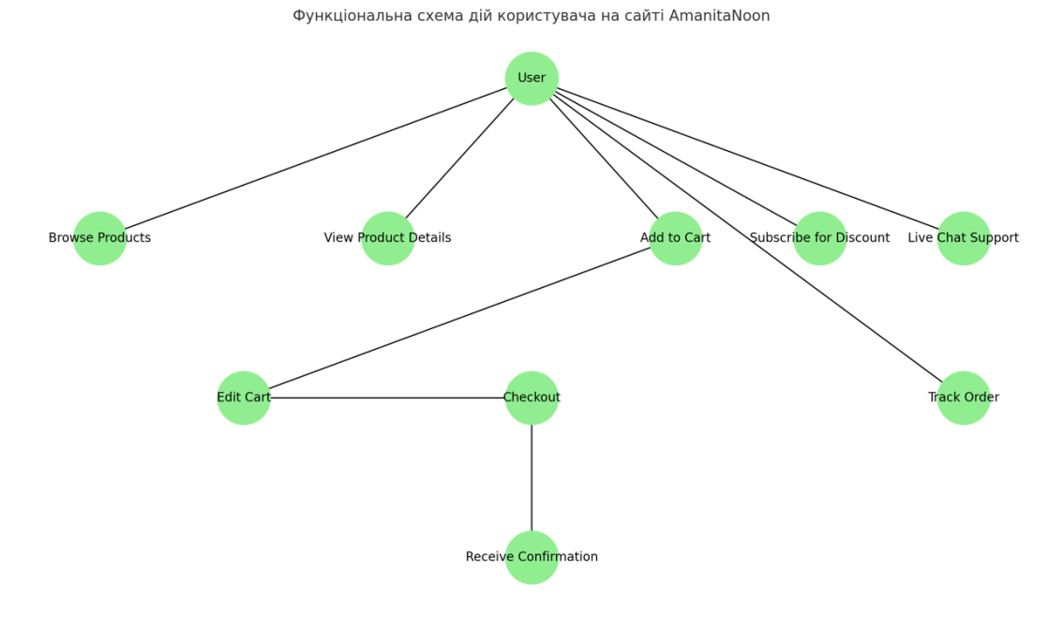
Рисунок 2.2 - Функціональна діаграма користувача сайту AmanitaNoon

На рисунку 2.2 зображено типовий сценарій взаємодії користувача з сайтом AmanitaNoon — від першого відвідування до завершення замовлення та подальшої підтримки.
Основні функції:
1. Перегляд товарів (Browse Products)
Користувач потрапляє на сайт і знайомиться з асортиментом через головну сторінку або колекції.
2. Ознайомлення з деталями товару (View Product Details)
На сторінці товару користувач переглядає опис, склад, фото та відгуки.
3. Додавання до кошика (Add to Cart)
Після ознайомлення товар додається до кошика без перезавантаження сторінки.
4. Редагування кошика (Edit Cart)
У кошику можна змінити кількість товарів або видалити їх.
5. Оформлення замовлення (Checkout)
Оформлення замовлення здійснюється через форму заявки з контактними даними.
6. Підтвердження замовлення (Receive Confirmation)
Після надсилання заявки користувач бачить підтвердження або отримує email.
Додаткові функції:
7. Підписка на знижку (Subscribe for Discount)
На сайті доступна форма для введення пошти та номера телефону з бонусом у вигляді знижки.
8. Онлайн-чат підтримки (Live Chat Support)
У будь-який момент користувач може звернутись до підтримки через чат у нижньому куті.
9. Відстеження замовлення (Track Order)
Після покупки клієнт може перевірити статус доставки за номером через окрему сторінку.
Ця структура охоплює всі базові та розширені сценарії використання сайту, реалізовані в темі AmanitaNoon.

2.3 Висновки по розділу

Під час роботи над другим розділом я сформулював основні технічні задачі проєкту, виходячи з реального функціоналу мого сайту. Далі я розробив структуру магазину AmanitaNoon та візуалізував ключові взаємозв’язки між компонентами за допомогою діаграм. Це дозволило мені краще зрозуміти логіку побудови онлайн-магазину. Також я описав типові сценарії користувачів та спроєктував логіку воронки, по якій потенційний клієнт рухається до покупки.

РОЗДІЛ 3. РЕАЛІЗАЦІЯ ПРОЄКТУ

3.1. Реалізація сторінок магазину

Розробка інтерфейсу інтернет-магазину AmanitaNoon здійснювалась у рамках теми Shopify з використанням її вбудованого конструктора, шаблонної мови Liquid і окремих стилізаційних змін. Головна мета цього етапу — реалізувати логіку, продуману на етапі проєктування, у вигляді функціонального, зручного та візуально цілісного сайту, який буде легко редагуватись через адмінпанель і працювати стабільно як на десктопах, так і на мобільних пристроях.
Першими елементами, які були реалізовані під час створення магазину, стали заголовок (header) і підвал (footer). Ці частини є невід’ємними складовими будь-якого e-commerce-сайту. Вони залишаються постійними на всіх сторінках, формують основну структуру навігації, створюють перше враження про бренд і надають користувачеві ключову інформацію: як перейти до потрібного розділу, як знайти товари, як зв’язатися з магазином або оформити замовлення.
Заголовок сайту (Header)
Верхня частина інтерфейсу магазину AmanitaNoon зображена на рис. 3.1 та містить головні елементи навігації та ідентифікації бренду. Цей блок фіксований і однаковий на всіх сторінках магазину, тому відіграє ключову роль у структурі сайту.
Логотип
Зліва в заголовку розміщено логотип “AMANITA NOON”, стилізований у впізнаваному шрифті, який відображає естетику бренду. Клік по логотипу автоматично повертає користувача на головну сторінку. Це стандартна практика, яка підвищує зручність навігації. Реалізовано через тег <a> з динамічним шляхом до кореневого шаблону ({{ routes.root_url }}).

Рисунок 3.1 - Вигляд header

Головне навігаційне меню
Центральна частина header містить горизонтальний список посилань на основні розділи сайту:
- Home — головна сторінка з короткою презентацією асортименту.
- Shop — сторінка з усіма товарами.
- Certification — окрема сторінка з інформацією про якість, сертифікати та походження продукції.
- Track Your Order — сторінка для перевірки статусу доставки.
- About Us — текстова сторінка з інформацією про магазин.
- Contact Us — форма зворотного звʼязку або email.
Мовний і валютний перемикач
Праворуч від меню розміщено блок із поточним вибором країни та валюти — у скріні це “Ukraine | USD $”. Це динамічний компонент, який дозволяє користувачам вибрати локальну валюту та мову (якщо налаштовано). У Shopify це реалізовується або через вбудовану підтримку геолокації, або за допомогою додатків. У даному випадку перемикач є частиною шаблону теми й викликається через localization.form.
Іконка пошуку
Іконка у вигляді лупи відкриває спливаюче поле для швидкого пошуку товарів за назвою. Клік по іконці активує JavaScript-модальне вікно з інпутом, яке автоматично фокусується. Це покращує доступність і прискорює навігацію. Реалізовано через подію onclick із викликом елемента з класом .search-modal.
Іконка акаунту
Наступна іконка — стилізоване зображення користувача — веде на сторінку входу / реєстрації. Якщо користувач авторизований, вона може вести на сторінку профілю. Це стандартна Shopify-функція з маршрутом {{ routes.account_login_url }} або {{ routes.account_url }}.
Кошик
Останній елемент — іконка кошика, яка відображає динамічний бейдж із кількістю товарів (наприклад, червоне коло з цифрою 1). Клік по цій іконці відкриває бокову панель (cart drawer), яка реалізована на JavaScript. Стан корзини оновлюється в реальному часі після додавання товару. Це дозволяє користувачу не залишати сторінку продукту для перегляду поточного замовлення. Усередині панелі відображаються всі додані позиції, їхня кількість, ціна та можливість видалення або редагування. Такий підхід значно підвищує конверсію, оскільки мінімізує кількість кроків до оформлення замовлення.

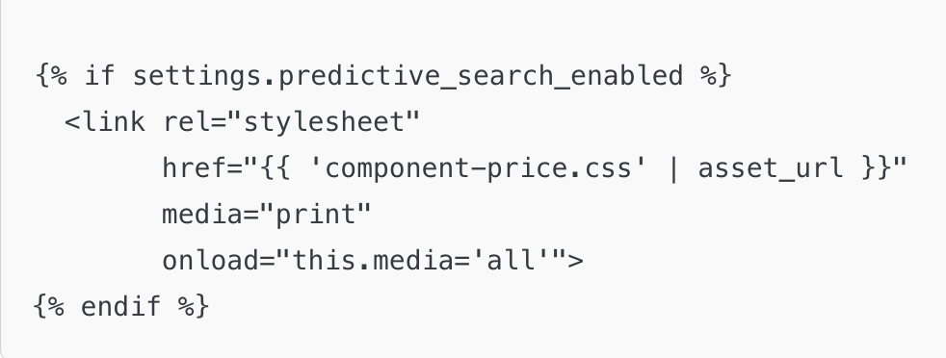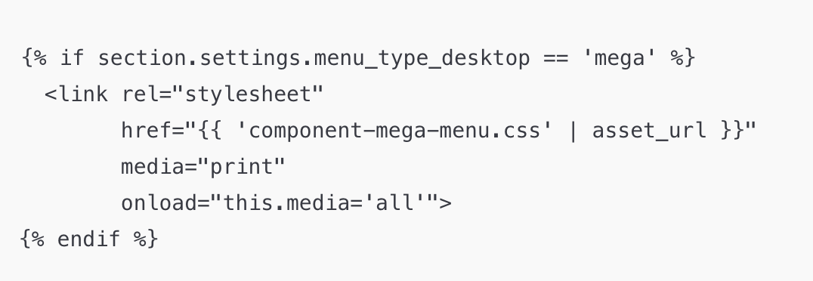
Рисунок 3.2 - Фрагменти коду header.liquid

Цей блок (рис. 3.2) показує, як тема на основі логіки налаштувань (settings) динамічно додає додаткові стилі, які потрібні тільки в разі увімкнення окремих функцій (наприклад, мегаменю чи розумного пошуку).
Footer
Footer магазину AmanitaNoon оформлений у насиченому темно-червоному кольорі, що створює візуальну контрастність і відділяє функціональний кінець сторінки. Він складається з кількох вертикальних колонок і виконує навігаційно-інформаційну функцію.
Колонка “Menu”
Цей блок дублює основні навігаційні пункти з хедера:
- Home
- Shop
- Certification
- Track Your Order
- About Us
- Contact Us
Це дозволяє користувачу знайти потрібну інформацію, навіть якщо він прокрутив сторінку до кінця. Така дублікація покращує зручність і відповідає принципам UX-дизайну.
Колонка “Customer care”
Містить посилання на технічні сторінки, які зазвичай не виносяться у верхнє меню:
- Search — сторінка результатів пошуку.
- Privacy Policy — політика конфіденційності.
- Refund Policy — умови повернення.
- Shipping Policy — умови доставки.
- Terms of Service — правила користування сайтом.
Ці сторінки важливі як з юридичної точки зору (для відповідності законодавству), так і для зменшення кількості запитань у підтримку.
Колонка “Contact Us”
Містить робочий графік магазину: Monday–Sunday, 8am–8pm EST, а також email для зв’язку: info@amanitanoon.com. Це створює довіру до сайту та спрощує прямий контакт. Email не є захищеним, але його можна легко обробити або замінити на форму з Google Forms чи іншого сервісу в майбутньому.

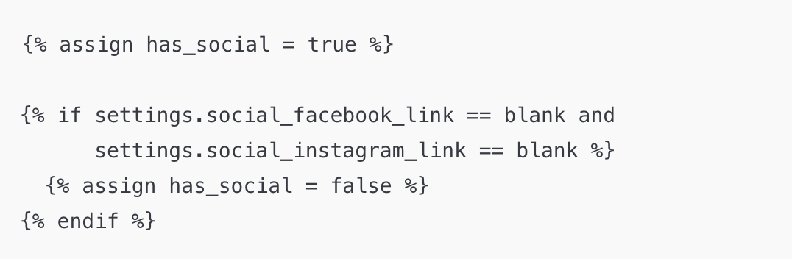
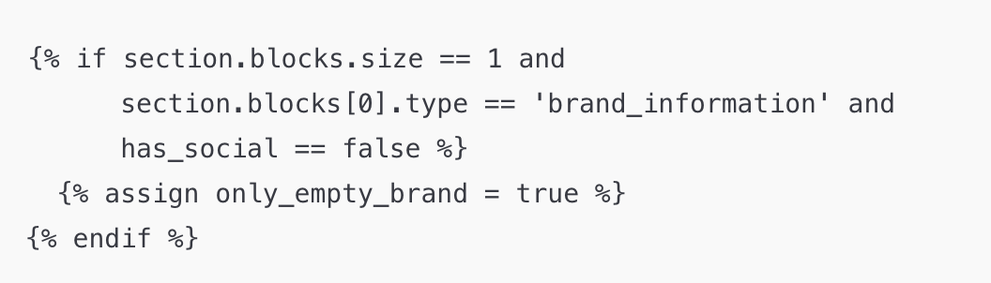
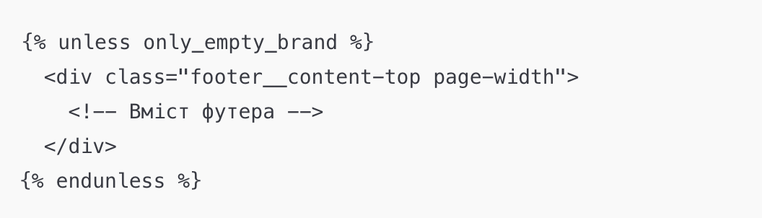
Рисунок 3.3 - Фрагмент коду footer.liquid

Цей фрагмент (рис. 3.3) визначає, чи є сенс рендерити блок бренду у футері (рис. 3.4), залежно від того, чи задані соцмережі, чи є опис, чи активовано модуль підписки тощо. Так реалізується поведінкова логіка, яка підлаштовується під вміст.

Рисунок 3.4 - Вигляд footer

Реалізація головної сторінки магазину
Головна сторінка є центральним елементом будь-якого інтернет-магазину, особливо якщо йдеться про брендовий сайт, де більшість користувачів знайомляться з продуктом уперше. У випадку магазину AmanitaNoon homepage виконує кілька важливих функцій одночасно: інформує, формує довіру, презентує продукт, направляє користувача до цільової дії (додавання в кошик або підписка).
Основне завдання реалізації цієї сторінки полягало у правильному компонуванні секцій, впровадженні поведінкових елементів і оптимізації для зручної навігації.
- Загальна структура головної сторінки
- Головна сторінка AmanitaNoon складається з таких основних блоків:
- Герой-блок (Hero Section)
- Секція про сертифікацію
- Основний продукт (Microdosing 60 pcs)
- Блоки з перевагами (Clarity, Creativity, Logic, Motivation)
- Відгуки клієнтів
- CTA-блоки (підписка, переходи, знижки)
Фонові інтерактивні елементи
1. Hero section
Перший блок — повноширинне зображення з фоновою заливкою, заголовком і кнопкою. Основне завдання — візуальне залучення.
- Секція створена через редактор image-banner.
- Встановлено якірну прив’язку до секції з продуктом (anchor scroll).
- Кнопка викликає плавну прокрутку через inline-скрипт.
Особливість: використано власне зображення з глибокою контрастною стилізацією, що не передбачено базовою темою.
2. Інформаційний блок "FDA Certified"
Секція з коротким повідомленням про сертифікацію виробництва, оформлена як окремий rich-text-блок.
- Вивід реалізований через rich-text.liquid.
- Посилання веде на окрему сторінку "Certification".
Коментар: секція не має візуальної складності, але навмисне винесена ближче до початку сторінки, щоб підсилити довіру до продукту ще до першої взаємодії з ціною.
3. Продуктовий блок
- Центральна частина сторінки — секція з основним товаром.
- Реалізовано через featured-product.liquid.
- Вивід назви, опису, ціни та кнопки “Add to cart” через стандартні Liquid-змінні.
На рис. 3.5 зображено вигляд продуктового блоку основного товару мазазину AmanitaNoon. Основна його функція — перевести клієнта з головної сторінки сайту на продуктові сторінки магазину, де можна дізнатись більше інформації про товар та почати процес оформлення замовлення.
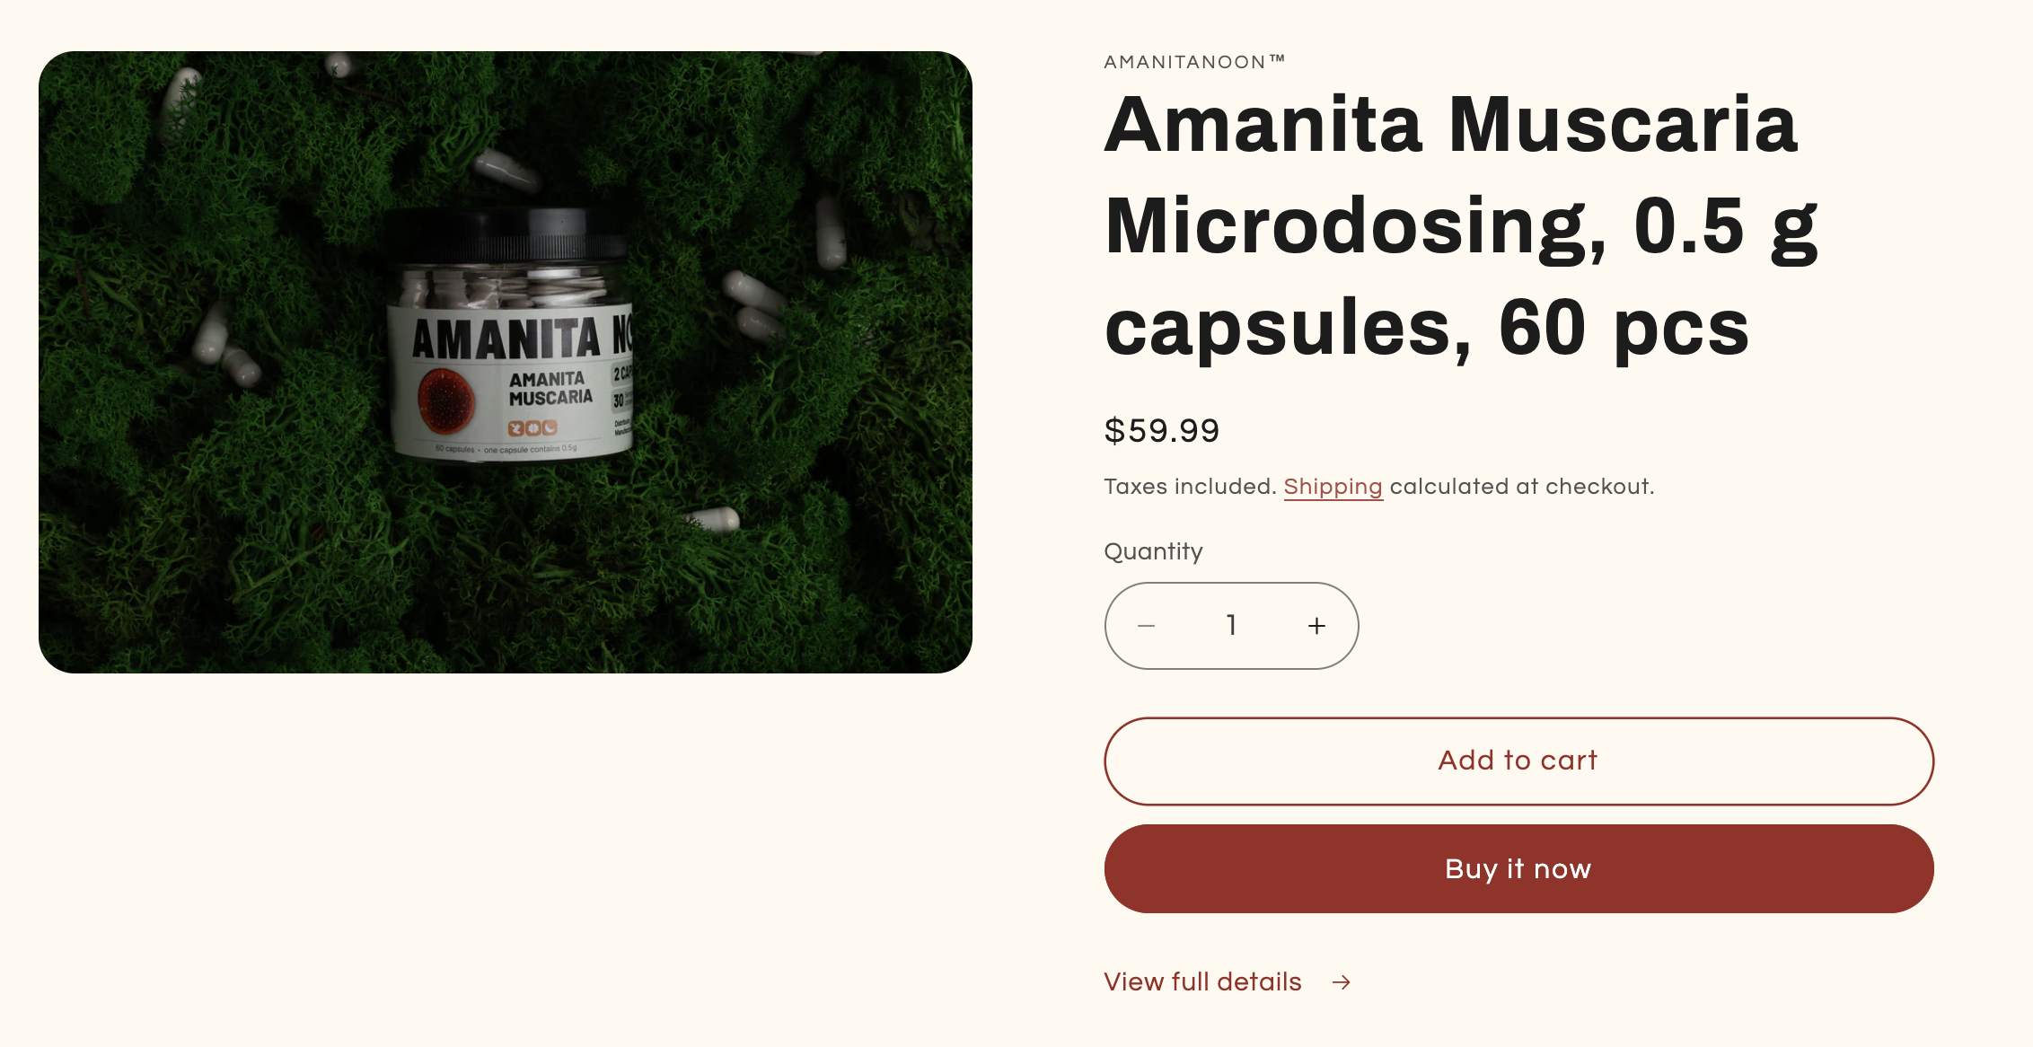
Рисунок 3.5 - Продуктовий блок

4. Тематичні блоки з перевагами продукту
Секції “Clarity”, “Creativity”, “Logic”, “Motivation” — чотири візуальні блоки з короткими описами й окремими кнопками “Shop now”.
- Зібрані в одну секцію типу multicolumn-custom, кожен блок — окремий block.
- Зображення, заголовок, опис і посилання задаються через UI теми.
JavaScript-логіка: кожен блок анімовано при скролі. Включено базову fade-in анімацію з animations.js. Ефект активується при попаданні елемента в viewport, без сторонніх бібліотек.
5. Відгуки користувачів
Секція з назвами, фотографіями та текстовими фрагментами зворотного зв’язку. Названа “People we helped find their formula”.
- Реалізована кастомно
- Кожен відгук виводиться як block типу testimonial.
Функціональність: секція має слайдер, реалізований кастомним JS. Вбудовано автоциклічний автоперегляд з ручним перемиканням стрілками, без використання зовнішніх бібліотек типу Slick або Swiper.
Блок “Most Loved Products”
Секція “Most Loved Products” (рис. 3.6) розміщена нижче основного продукту та переваг. Вона виконує роль додаткового інструменту залучення — користувачам пропонуються популярні товари, що часто замовляються або переглядаються разом.
Реалізація:
- Секція collection.liquid, тип — featured-collection;
- Товари підтягуються з колекції, створеної окремо в адмінці Shopify ("Most Loved");
- Вивід обмежено 4–6 картками, порядок — вручну.
Функціональна логіка:
- Кожен товар має кнопку "Add to Cart";
- Карточки формуються через стандартний блок product-card-grid.liquid;

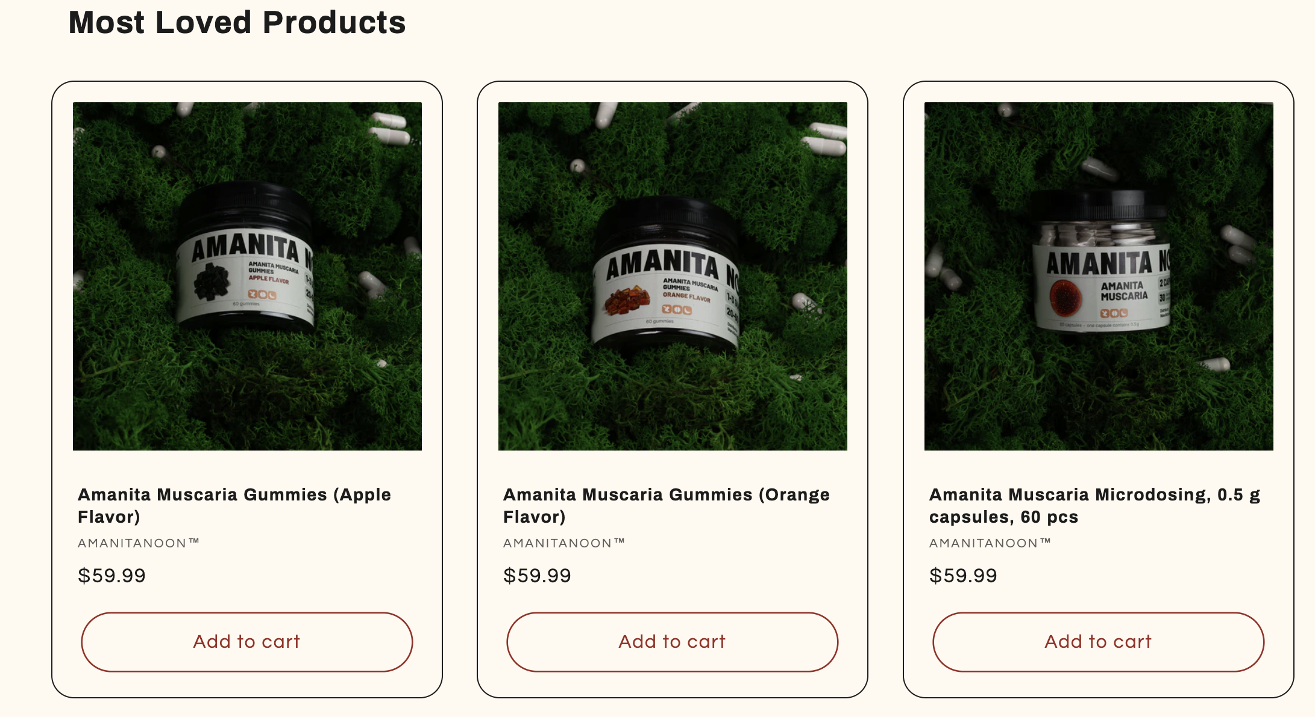
Рисунок 3.6 - Блок популярних продуктів

3.2. Реалізація сторінки Shop та функціонал кошика

Сторінка Shop (рис. 3.8) у структурі магазину AmanitaNoon виконує роль повного каталогу продукції. Вона поєднує в собі фільтрацію, пошук, карточки товарів, пагінацію та взаємодію з кошиком — у межах однієї сторінки без перезавантажень. Це одна з найбільш функціональних сторінок магазину, оскільки дозволяє користувачу переходити від ознайомлення з асортиментом до дії буквально за кілька кліків.
Сторінка каталогу реалізована як шаблон collection.liquid, прив’язаний до колекції “All Products”. Через редактор Shopify до сторінки підключено наступні функціональні блоки:
1. Карточки товарі
- Вивід продуктів здійснюється через шаблон product-card.liquid.
- Кожна карточка містить зображення, назву, ціну, кнопку “Add to cart”.
- Додавання в кошик не викликає перезавантаження сторінки — використовуються атрибути data-ajax-cart.

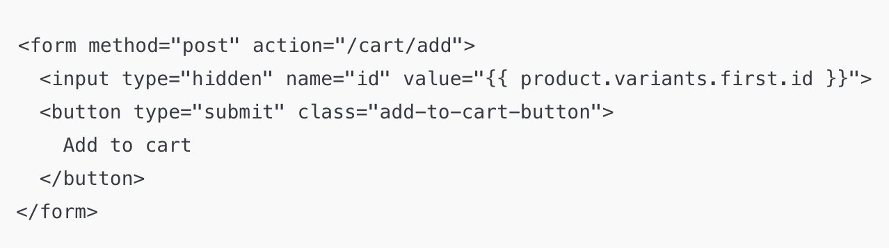
Рисунок 3.7 - Код картки продуктів

Подія submit перехоплюється JavaScript-функцією, яка додає товар до кошика і активує drawer-cart.
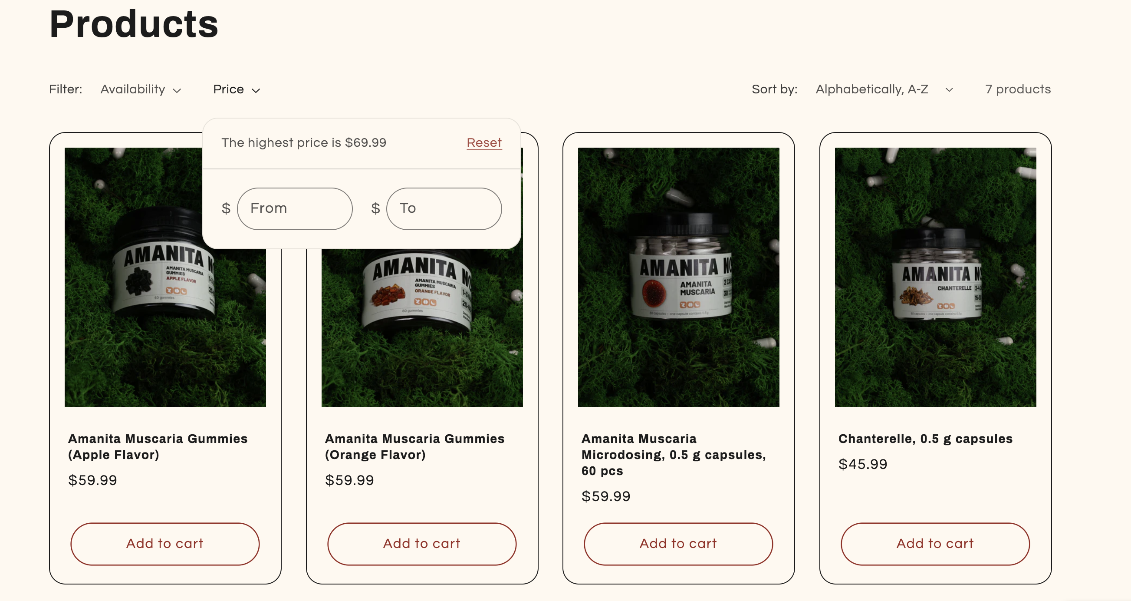
Рисунок 3.8 - Сторінка Shop

2. Пошук
У верхній частині сторінки реалізовано поле пошуку, яке дозволяє знайти товар за ключовим словом.
- Поле пошуку викликає route /search?q=....
- В шаблоні search.liquid вивід результатів відбувається динамічно.

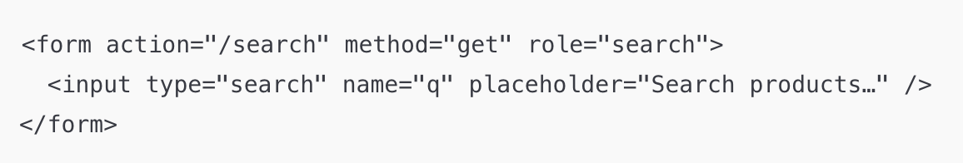
Рисунок 3.9 - Код пошуку продуктів

Якщо користувач вводить слово і тисне Enter, він автоматично переходить на сторінку з фільтрованими результатами. Також тут реалізовані функція фільтрації за параметрами ціни та наявності і функція сортування продукції за алфавітом, ціною та датою. Це забезпечує швидке отримання релевантної інформації без потреби оновлення всієї сторінки. Усі зміни відбуваються динамічно, що значно покращує зручність взаємодії користувача зі сторінкою Shop.
3. Фільтрація
На лівій частині сторінки (або вгорі — залежно від пристрою) реалізовано можливість фільтрувати товари за категоріями.
- Використовується стандартний Shopify-фільтр filtering.liquid.
- Фільтри реалізовані через input type="checkbox" (рис. 3.10) з параметрами фільтрації.

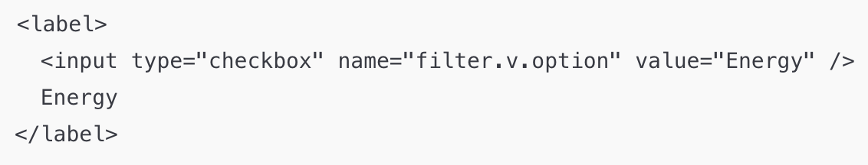
Рисунок 3.10 - Приклад коду фільтрації

Після кліку по фільтру автоматично застосовується form.submit().
4. Кошик
У магазині AmanitaNoon реалізовано два формати кошика: повноекранну сторінку /cart (рис. 3.14) і швидкий інтерактивний варіант у вигляді бічної панелі — drawer-cart (рис. 3.11). Основна взаємодія користувача відбувається саме з drawer-версією, яка дозволяє додавати, змінювати або видаляти товари без оновлення сторінки.
1. Drawer-корзина: логіка роботи
Drawer відкривається автоматично після натискання на кнопку “Add to cart”. Він розміщується праворуч і перекриває частину екрана. Це реалізовано через окремий шаблон cart-drawer.liquid і супутній JavaScript-файл cart-drawer.js.
Функціональні елементи:
- список усіх доданих товарів;
- кількість кожного товару з можливістю змінити;
- кнопка “Checkout”;
динамічне оновлення загальної суми.
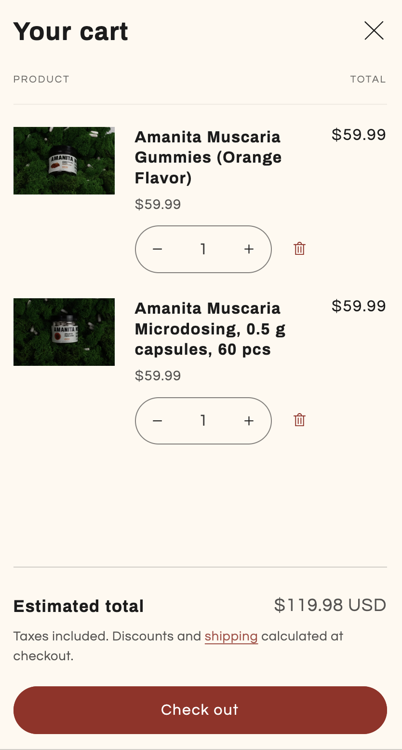
Рисунок 3.11 - Вигляд drawer-cart

Кожен елемент виводиться через змінні об’єкта cart.items:
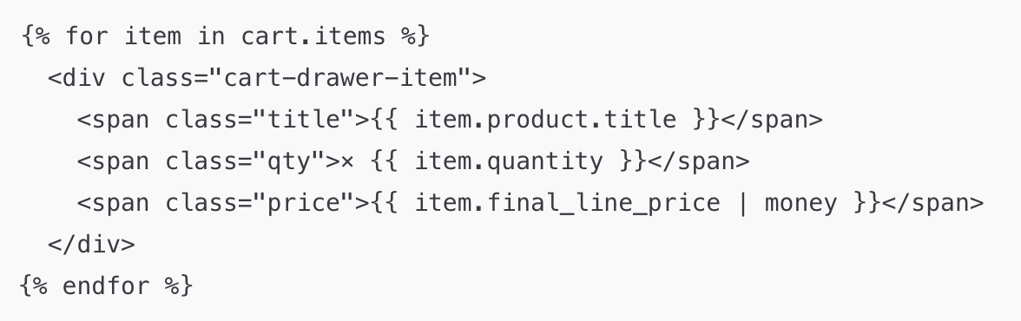
Рисунок 3.12 - Вигляд drawer-cart

Після додавання товару формується POST-запит (рис. 3.12) через JavaScript без перезавантаження сторінки.
2. Поведінкова логіка
Drawer кошик виконує не лише функціональну, а й поведінкову роль:
- Залучення: відкривається одразу після додавання товару, що дає відчуття завершеності дії.
- Контроль: користувач бачить чітко кількість, суму, статус товару.
- Швидкість: без перезавантаження сторінки користувач може завершити покупку.
- Підказка: якщо кошик порожній — виводиться повідомлення з CTA на сторінку продуктів.
Це підвищує ймовірність завершення покупки — і є частиною скриптового макрорішення, що спрощує воронку.
3. Сторінка повного кошика
Хоч drawer — основний спосіб взаємодії, сторінка /cart також реалізована. Вона відкривається вручну або якщо користувач має застарілий браузер / блокування скриптів.
Особливості:
- відображення товарів, як і в drawer;
- поля для зміни кількості;
- кнопка “Update cart”;
- вивід сумарної вартості й перехід до оформлення.

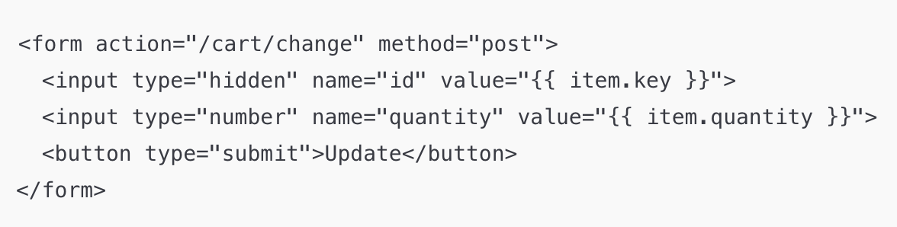
Рисунок 3.13 - Форма зміни кількості

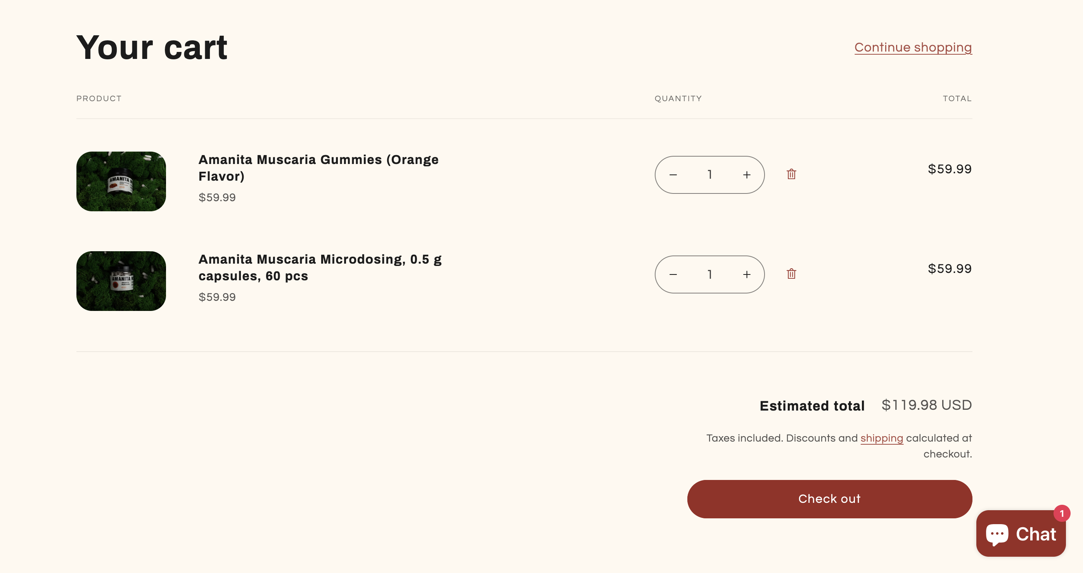
Рисунок 3.14 - Сторінка кошику

3.3. Реалізація процесу оформлення замовлення

- Причини відмови від стандартного Shopify Checkout
Платформа Shopify за замовчуванням надає повнофункціональну систему оформлення замовлення з інтеграцією оплати, вибору доставки та фіскалізації.
Проте через специфіку ніші магазину AmanitaNoon використання стандартного Checkout із платіжними системами (наприклад, Shopify Payments або Stripe) стало неможливим — більшість провайдерів відмовляються обробляти платежі для таких категорій продуктів.
Альтернативою стало створення кастомної логіки — використання checkout-сторінки лише як форми збору даних, без моментального платежу. Такий підхід дозволяє зберегти користувацький досвід, залишити користувача в межах звичного інтерфейсу Shopify, але при цьому обійти обмеження щодо прийому оплат. Використання такого підходу дозволило зберегти весь процес оформлення в єдиному інтерфейсі Shopify, не порушуючи політик платформи. Замість переходу до оплати, користувач бачить повідомлення з інструкцією щодо подальших дій. Після завершення оформлення, замовлення з’являється в адмінці як “неоплачене”, і адміністратор може обробити його вручну. Це забезпечує гнучкість і дає змогу адаптувати процес під реалії ринку та категорії товару.
2. Форма оформлення як макрорішення
На сторінці оформлення збережено базову структуру Shopify Checkout, однак повністю відключено інтегровані способи оплати. Натомість усі дії зведені до одного — відправлення заявки.
Складові форми:
- Contact — email або номер телефону;
- Delivery — країна, ім’я, прізвище, адреса, місто, індекс, телефон;
- Shipping method — неактивний до заповнення адреси;
- Payment — замінений на кастомний варіант “Payment After Order”;
- Кнопка — “Complete order”, яка передає заявку без оплати.
Технічно реалізовано через:
- Shopify Plus Checkout Editor (або за допомогою кастомного checkout script/liquid);
- повна відмова від payment gateways;
- відображення кастомного тексту з поясненням: “We'll contact you to confirm the order and provide payment instructions”.
На рис. 3.15 продемостровано частину HTML-коду полів, які відповідають за формування Checkout-сторінки.
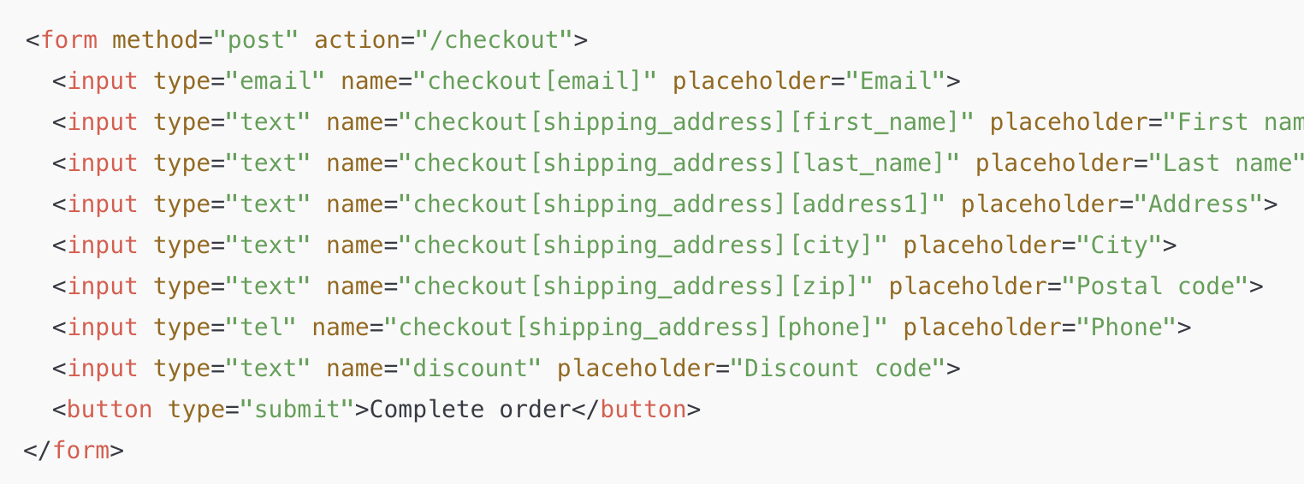
Рисунок 3.15 - Приклад HTML-коду полів на Checkout-сторінці

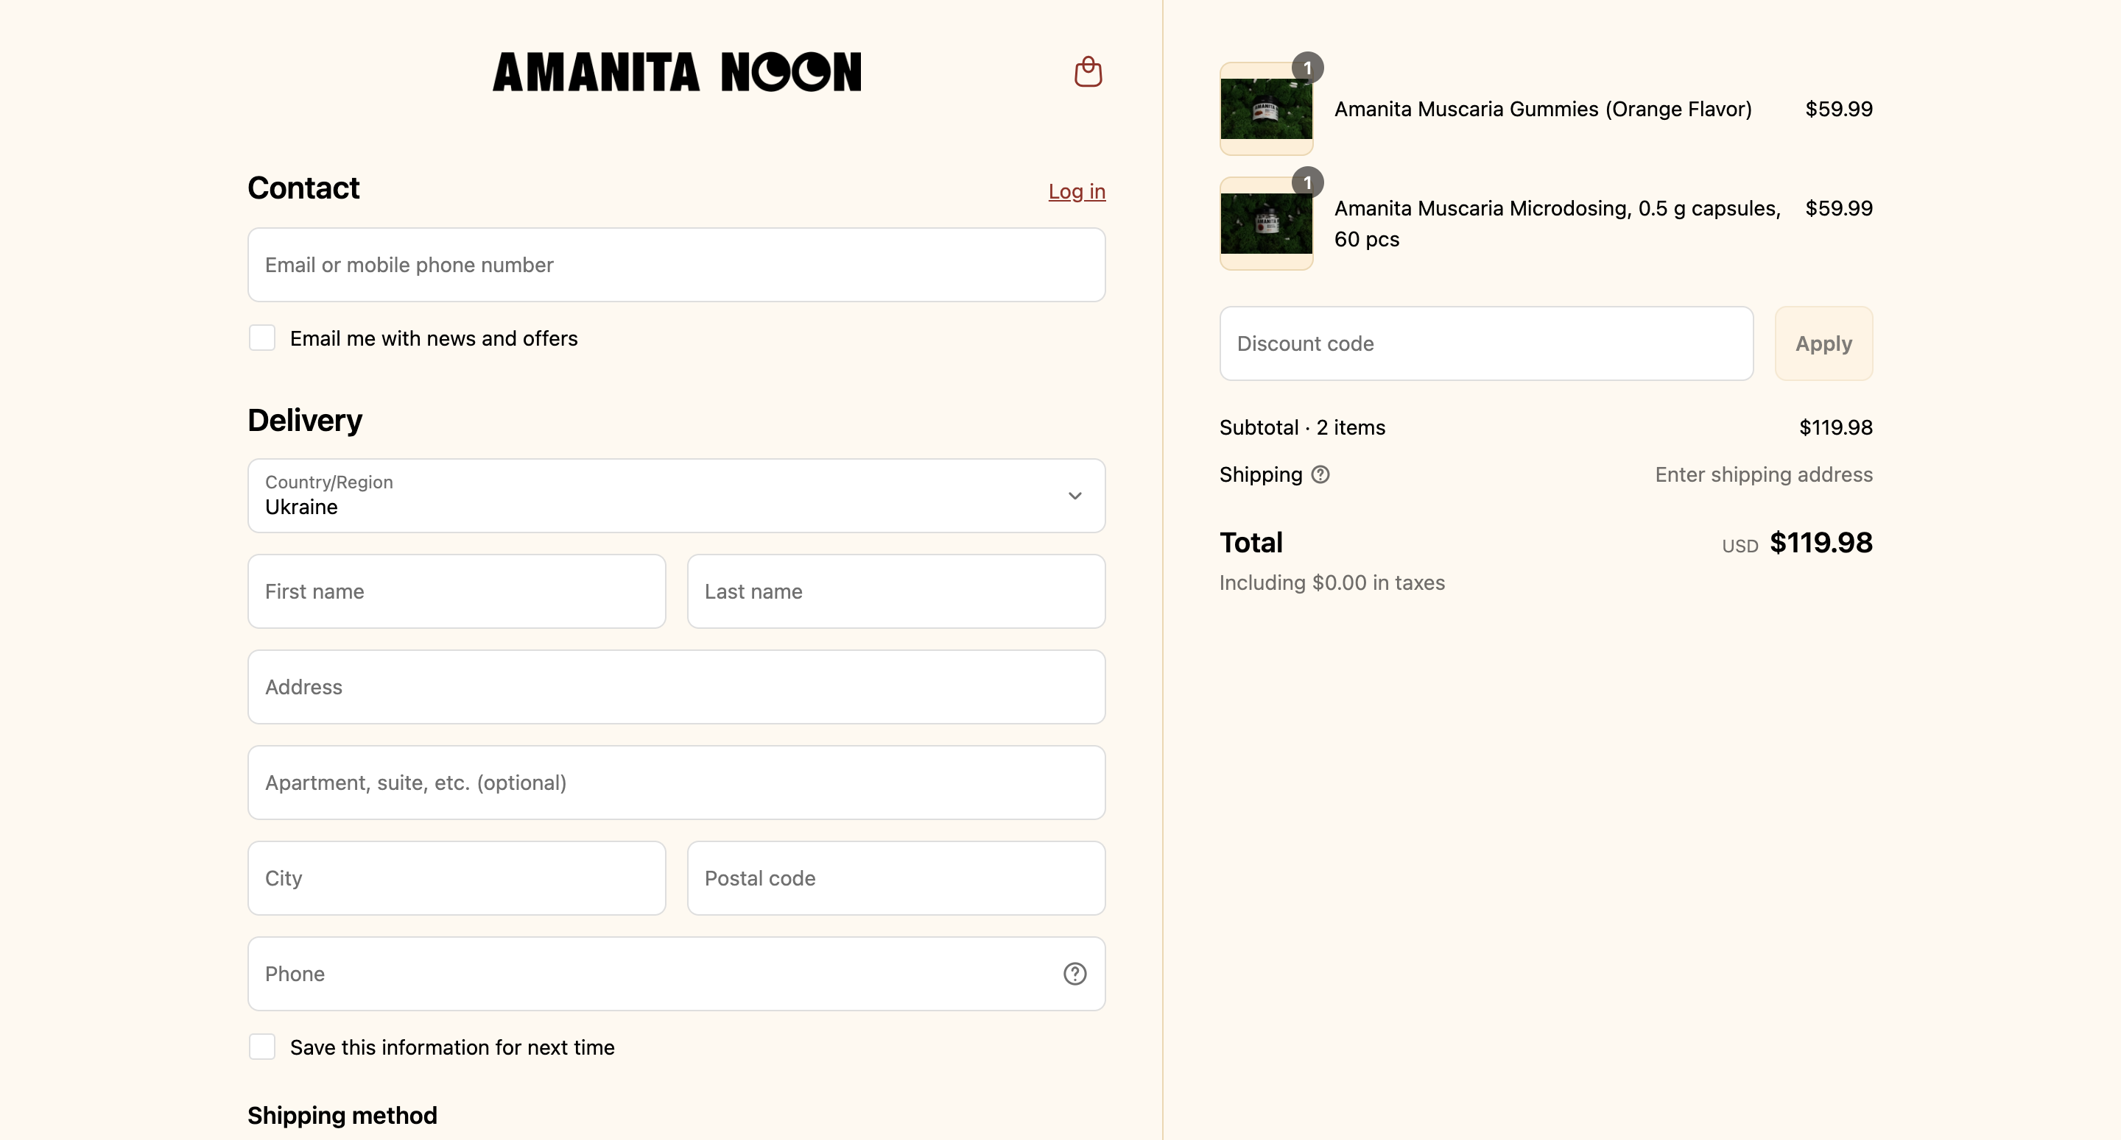
Рисунок 3.16 - Сторінка оплати

3. Скриптовий сценарій “Payment After Order”
Блок оплати реалізовано як поведінковий елемент, що знижує бар’єр входу для користувача. Коли він доходить до цього етапу, немає кнопки “Pay now” або вимоги до картки — є лише інформація про подальший етап.
Логіка виглядає так:
- Користувач вводить усі свої контактні та адресні дані;
- Вибирає єдиний доступний спосіб — “Payment After Order”;
Натискає “Complete order”;
- Shopify фіксує замовлення у статусі “Pending payment”;
- Адміністратор магазину зв’язується з користувачем особисто (через email або телефон), надсилає реквізити.
Застосування промокодів на сторінці оформлення
На етапі оформлення замовлення в правій колонці користувач має можливість ввести промокод для отримання знижки. Це поле активне навіть при відключеному стандартному платіжному шлюзі. Функціональність реалізована через базову систему Shopify — якщо введений код відповідає одному з активних правил у розділі Discounts адміністративної панелі, до підсумкової суми автоматично застосовується відповідна знижка (відсоткова або фіксована). Відображення нової ціни відбувається миттєво, без перезавантаження сторінки.

3.4. Додавання та керування товарами

Платформа Shopify забезпечує зручну систему керування товарами, яка повністю відокремлена від коду теми, не потребує технічних знань і дозволяє формувати повноцінний магазин через графічний інтерфейс. Саме з цієї панелі адміністратор магазину AmanitaNoon додає, редагує, групує та оновлює всі товари, що в подальшому відображаються на сторінці Shop, у кошику, в чекауті та в маркетингових інструментах. Така структура дозволяє реалізувати скриптове макрорішення без прив’язки до фіксованих кодових шаблонів.
Основні поля товару включають:
- Title (назва) — виводиться на сторінці каталогу, картці товару, у кошику та чекауті. Це ключова змінна в шаблоні {{ product.title }}.
- Description (опис) — підтримує HTML-розмітку. Дозволяє структурувати текст на абзаци, додавати зображення, таблиці, списки. Саме через це поле реалізовано форматовані блоки переваг, склад і застереження.
Media (зображення) — фото, які використовуються в шаблонах {{ product.featured_image }} та {{ product.media }}.
- Price (ціна) — визначає вартість, що з’являється у всіх точках взаємодії з товаром.
- Inventory (склад) — фіксує кількість у полі {{ product.inventory_quantity }}
Взаємозвʼязок із кошиком і чекаутом
Товари, додані через адмінку, автоматично підтягуються в шаблони product-card.liquid, product-template.liquid, cart-drawer.liquid і checkout.
Коли користувач додає товар у кошик, Shopify передає variant_id цього товару у запит /cart/add.js. Після цього система:
- створює обʼєкт cart item;
- відображає його в drawer або на сторінці /cart;
- передає у підсумок замовлення на сторінці checkout (правий блок).
Наприклад, назва товару буде автоматично підтягнута з поля product.title, а ціна з product.price.
Це дозволяє адміністратору змінювати назви, ціни або опис без жодного кодування — і бачити ці зміни в усіх етапах покупки.
Переваги з точки зору макрорішення
Використання Shopify-адмінки (рис. 3.17) для роботи з товарами — це реалізація макрологіки, коли весь функціонал створюється як конфігураційна оболонка, без потреби вручну змінювати шаблони, HTML або Liquid. Такий підхід:
- дозволяє некодерам працювати з сайтом без залучення програмістів;
- забезпечує гнучке оновлення товарів у режимі реального часу;
- знижує кількість помилок у відображенні, бо використовуються перевірені шаблони;
оптимізує процес модерації сайту в Shopify.
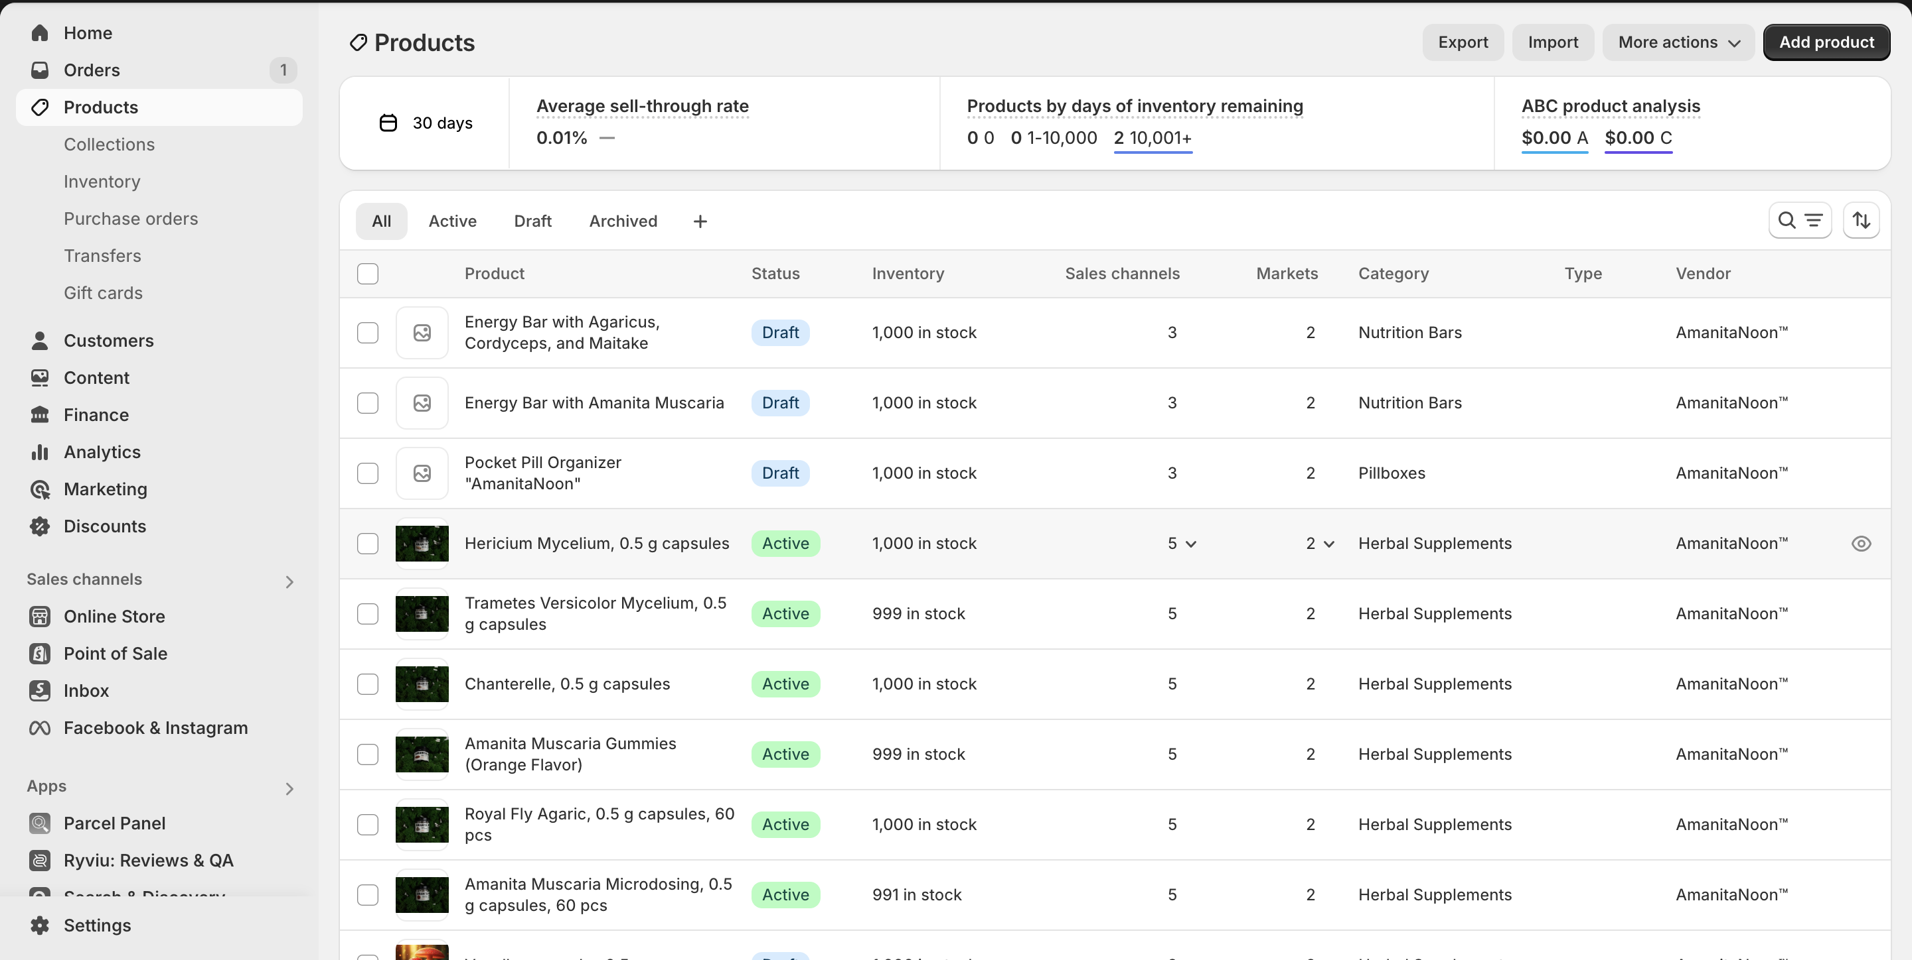
Рисунок 3.17 - Секція Products

Використання розділу Orders
Після того як користувач заповнює форму чекауту і натискає кнопку “Complete order”, всі введені дані автоматично формують замовлення в адмін-панелі Shopify. Це замовлення зʼявляється у розділі Orders (рис. 3.18) і зберігається з усіма супутніми параметрами — включно з контактами, товарами, сумою, статусами та історією. Таким чином, відправлення форми чекауту є лише початком роботи з клієнтом, а ключова частина взаємодії переходить на рівень ручного адміністрування.
Основна таблиця замовлень
На головній сторінці розділу Orders відображається таблиця з усіма останніми замовленнями. Кожен рядок у таблиці містить таку інформацію:
- Номер замовлення (наприклад, #1022);
- Дата і час створення;
- Ім’я клієнта;
- Канал замовлення (наприклад, “Online Store”);
Загальна сума;
- Статус оплати (Paid, Payment pending, Voided, Refunded);
- Статус виконання (fulfillment) — чи оброблено товар на складі;
- Кількість товарів;
- Спосіб доставки;
- Чи додано трек-номер.
Ця таблиця — перший рівень контролю, де адміністратор бачить загальний обсяг замовлень, їхній стан та динаміку. Є також фільтри (наприклад, “Unpaid”, “Unfulfilled”) та можливість експортувати список замовлень у CSV.
Сценарій адміністрування замовлення
У випадку магазину AmanitaNoon більшість замовлень надходять зі статусом “Payment pending”, оскільки фактична оплата відбувається вручну — адміністратор зв’язується з клієнтом після отримання заявки, надсилає реквізити, і лише після підтвердження змінює статус вручну.
Покроково:
- Адміністратор бачить нове замовлення у статусі “Pending”.
- Відкриває його, перевіряє контактну інформацію та список товарів.
- Звʼязується з клієнтом (email або телефон), надає реквізити.
- Після отримання підтвердження — змінює статус на “Paid”.
- Після відправлення товару — додає трек-номер, натискає “Fulfill items”.
- Система автоматично оновлює замовлення до статусу “Fulfilled”.

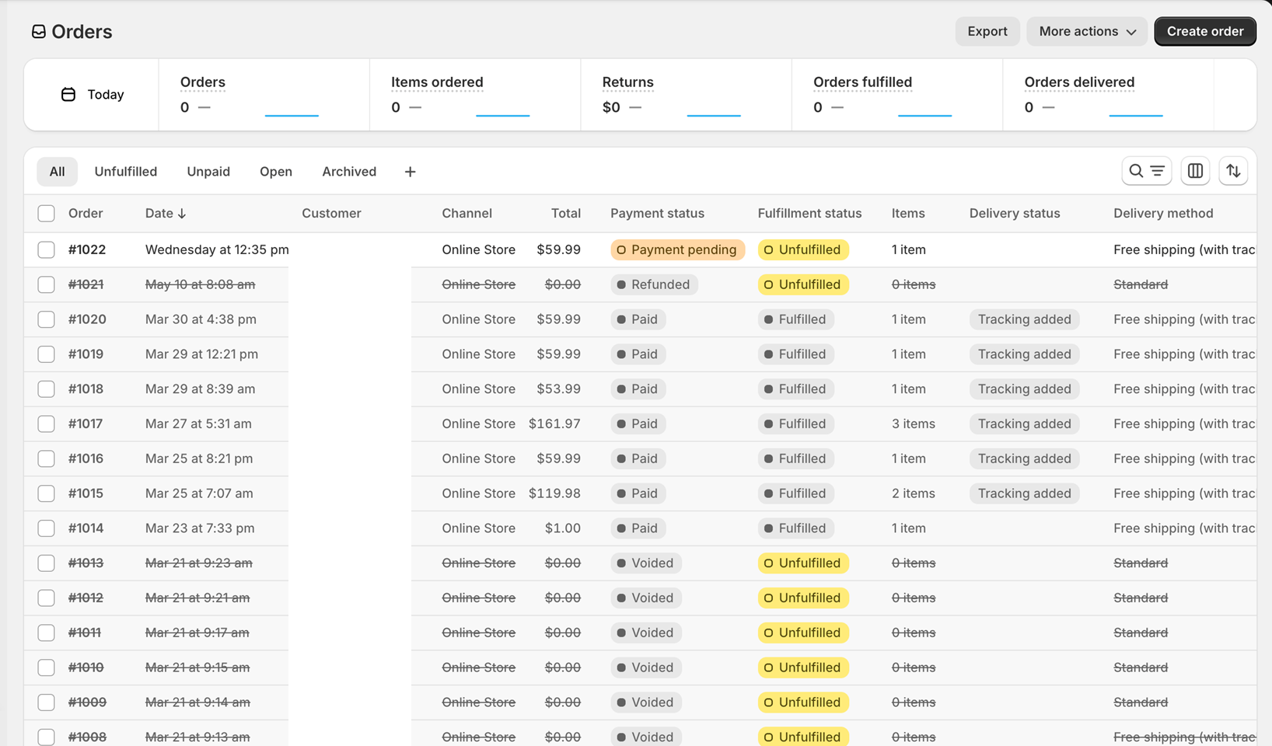
Рисунок 3.18 - Секція “Замовлення”

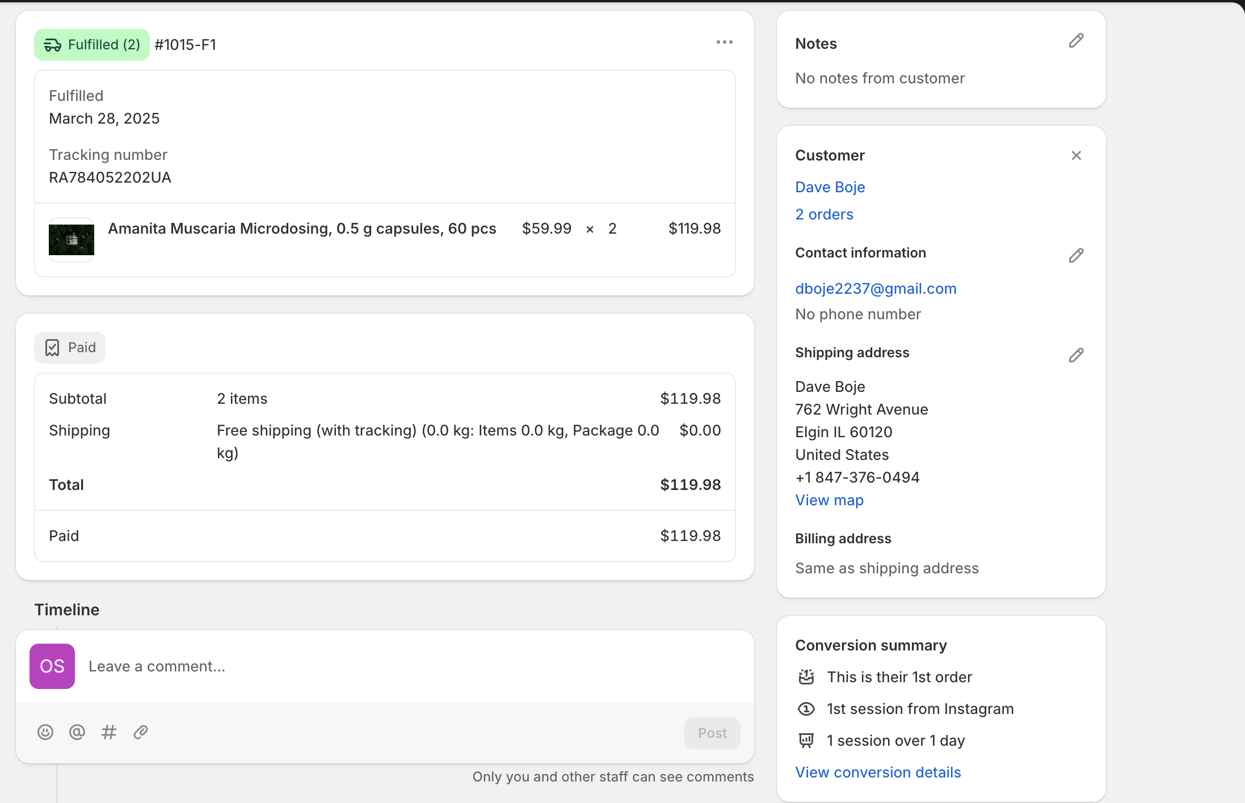
Рисунок 3.19 - Деталі замовлення

Звʼязок з макрорішенням
Адміністративна частина Shopify реалізує ідею напівавтоматизованого оброблення замовлень — усі етапи формуються через скриптову логіку, але з гнучкістю ручного підтвердження. Це критично важливо для нішевих магазинів:
- можна легко фільтрувати заявки, вручну пріоритезувати клієнтів;
- відкладати обробку, якщо потрібна верифікація або запит уточнення;
- зберігати всі дії в одному місці без сторонніх CRM;
- бачити реферальні канали, які конвертують найкраще.

3.5 Висновки по розділу

У цьому розділі я детально описав, як саме реалізовував основні функціональні частини сайту AmanitaNoon. Робота над цими елементами дозволила мені створити візуально зрозумілий магазин та продумати всю логіку взаємодії користувача з платформою — від першого входу до оформлення замовлення і його обробки в адмінці.
Я намагався побудувати зрозумілу структуру навігації, яка не перевантажує, але дає швидкий доступ до всіх ключових розділів та максимально зосередився на зручності та поведінковій логіці.
Цей розділ став основною практичною частиною проєкту, де я навчився поєднувати готові інструменти з власними сценаріями і налаштуваннями, створюючи функціонал, який підходить саме під мій тип бізнесу.

РОЗДІЛ 4. ІНТЕГРАЦІЯ ЗОВНІШНІХ ДОДАТКІВ

4.1. Автоматизація маркетингу за допомогою Klaviyo

Однією з ключових частин просування проєкту AmanitaNoon стало впровадження системи автоматизації маркетингової комунікації. Для цього я обрав платформу Klaviyo, яка має глибоку інтеграцію з Shopify та дозволяє створювати як базові форми збору підписників, так і складні логічні ланцюжки реакцій на дії користувача (flows). Інструмент став базою для побудови скриптового макрорішення, що допомагає працювати з покинутими кошиками, нагадуваннями, повторними продажами та знижками.
Інтеграція Klaviyo з Shopify
Після встановлення і авторизації акаунту Klaviyo, платформа автоматично почала зчитувати події з Shopify — як-от додавання товару до кошика, початок оформлення замовлення, успішне замовлення, підписка на розсилку. Це дозволило без написання додаткових скриптів формувати тригери, на які система може реагувати у вигляді email чи sms-повідомлень.
Форма підписки зі знижкою
Першим кроком було створення форми збору підписників, яка зʼявляється автоматично при вході на сайт. Вона виконана у вигляді pop-up вікна й оформлена у візуальному стилі бренду з тематикою мухоморів. Форма складається з трьох кроків:
Крок 1: Email-підписка (рис. 4.1)
Користувач вводить свою електронну адресу, щоб отримати 10% знижку на перше замовлення. На цьому етапі відбувається перше збереження контакту в базу Klaviyo.
Крок 2: SMS-підписка (рис. 4.2)
Після email-підписки зʼявляється друге вікно з пропозицією залишити
номер телефону для отримання промокоду через sms. Якщо користувач вводить номер, контакт автоматично потрапляє в окрему sms-сегментацію.
Крок 3: Код знижки (рис. 4.3)
Після успішного введення даних користувачеві демонструється унікальний одноразовий код знижки (наприклад, VCLSNK95), який можна скопіювати.
Ця форма працює повністю автоматично, а дані потрапляють у відповідні сегменти Klaviyo, які пізніше використовуються для розсилок і запуску flows.


Рисунок 4.1 - Email-підписка

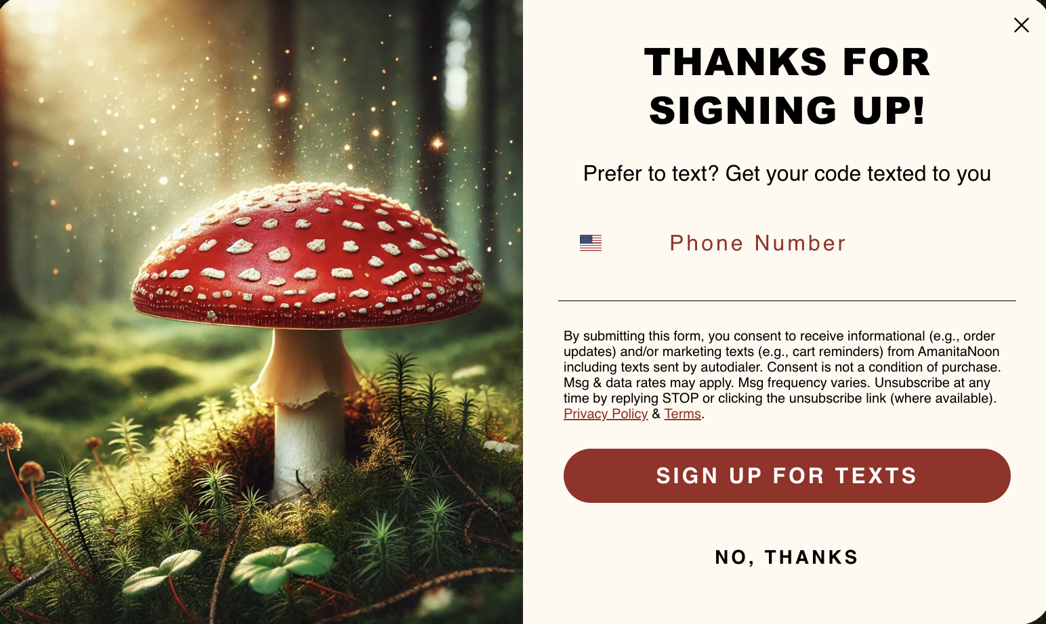
Рисунок 4.2 - SMS-підписка

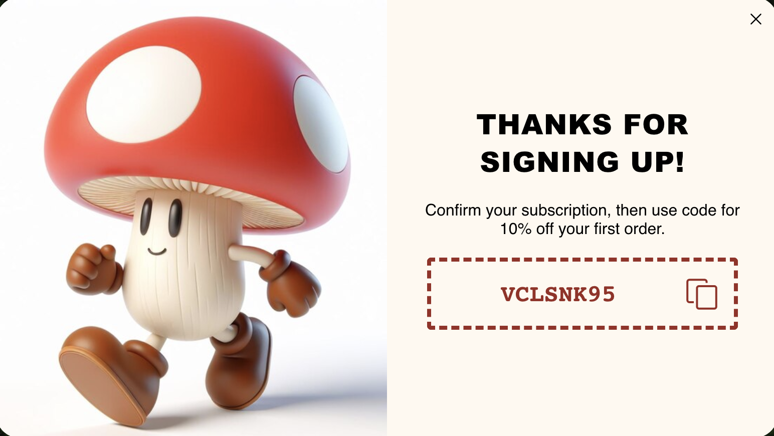
Рисунок 4.3 - Код знижки

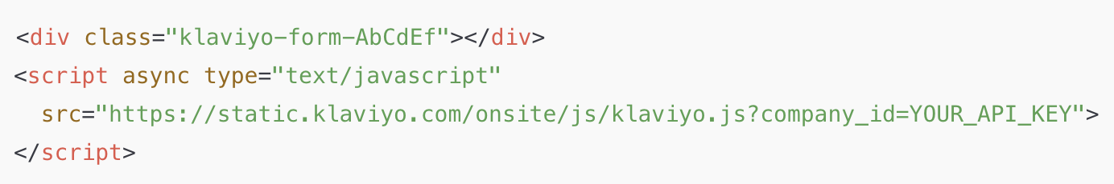
Рисунок 4.4 - Вбудована форма підписки

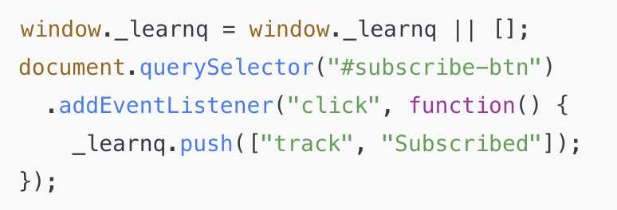
Рисунок 4.5 - Трекінг кнопки підписки

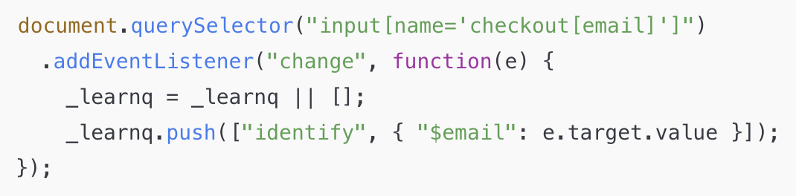
Рисунок 4.6 - Автоматичне виявлення email з поля

Автоматизовані воронки (flows)
Після підписки, система Klaviyo автоматично починає відстежувати поведінку користувача на сайті. На основі подій я створив дві воронки автоматичних повідомлень (рис. 4.7), які дозволяють повернути потенційного покупця у випадку, якщо він залишив кошик або не завершив оформлення.
1. Воронка покинутого кошика (Abandoned Cart)
- Trigger: подія "Added to Cart".
- Затримка: 15 хвилин.
- Умова: якщо користувач залишив email/телефон.
- Гілка "Yes" (є номер телефону):
  - SMS-повідомлення з текстом-нагадуванням.
  - Через 1 день — ще один email із попередженням про закінчення дії кошика.
- Гілка "No" (немає телефону):
  - Email-нагадування (одразу).
  - Через 1 день — ще один email із пропозицією оформити замовлення.
Ця воронка дозволяє працювати з користувачами навіть якщо вони не дійшли до чекауту, але вже виявили зацікавленість у продукті.
2. Воронка покинутого чекауту (Abandoned Checkout)
- Trigger: подія "Checkout Started".
- Затримка: 15 хвилин.
- Умова: чи введено номер телефону.
- Гілка "Yes":
  - SMS з повідомленням: “Ви залишили щось у кошику”.
  - Через 1 день — Email №2: “Ваше замовлення скоро буде видалене”.
- Гілка "No":
  - Email одразу з аналогічним змістом.
  - Через 1 день — ще один лист із посиланням на оформлення.
Обоє ланцюжків адаптовані під різні сценарії поведінки й допомагають повертати користувача без навʼязливості.

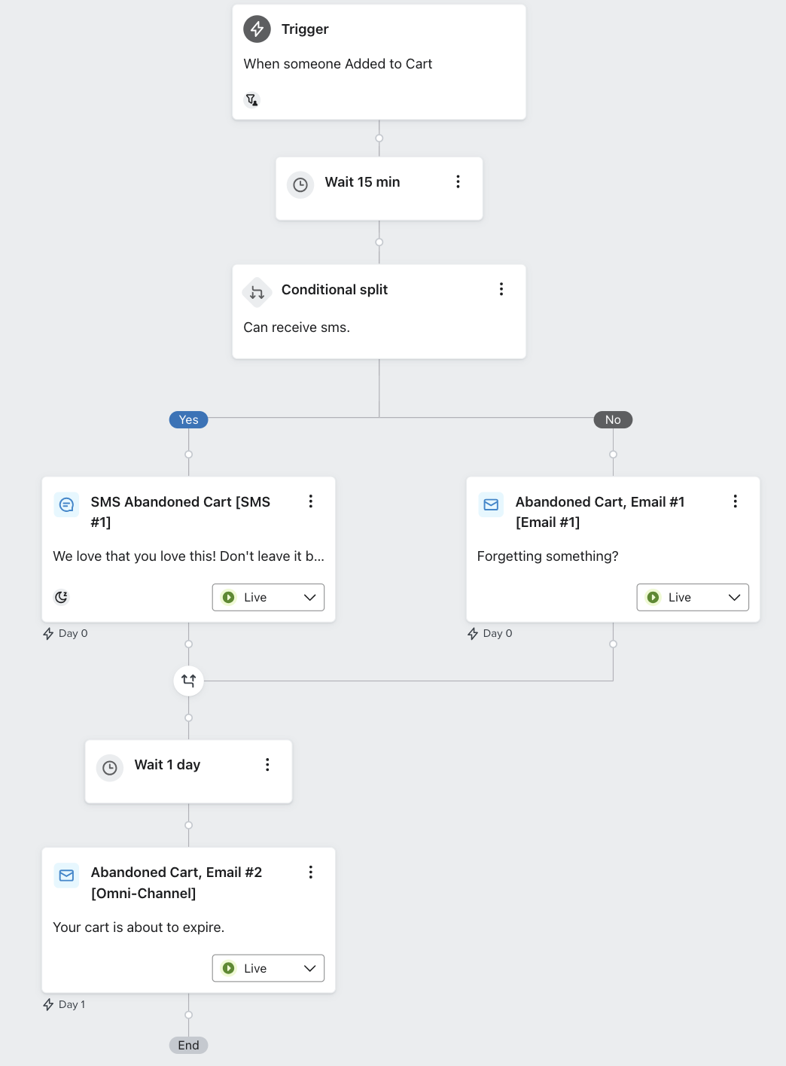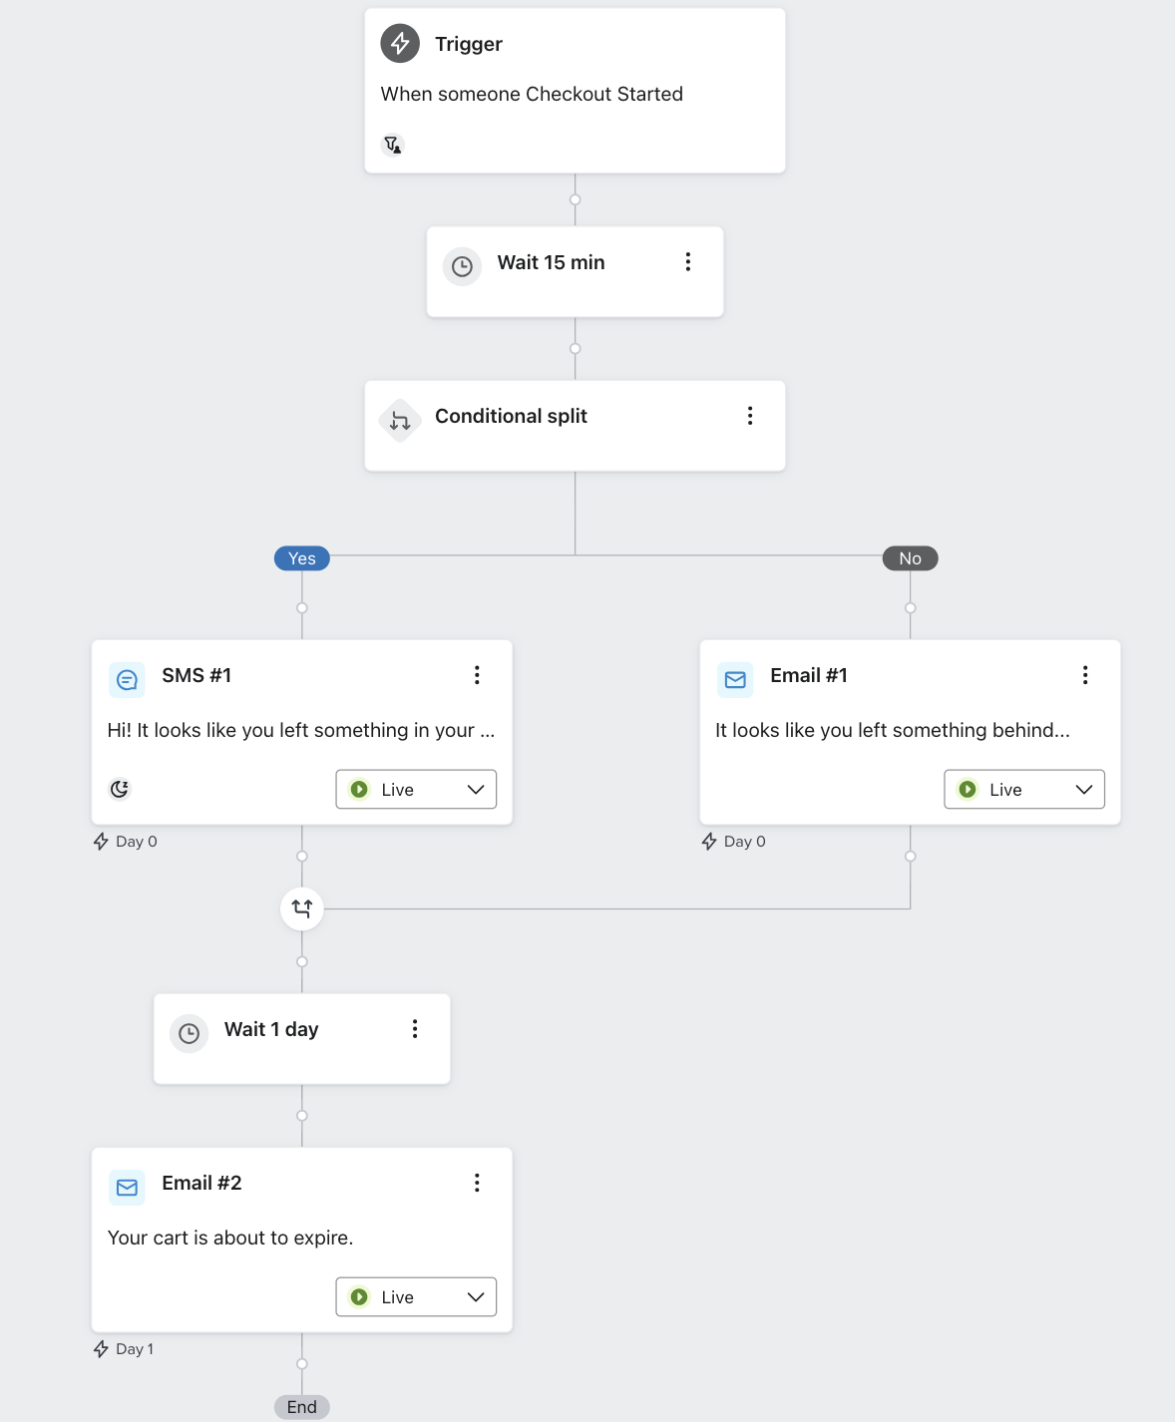
Рисунок 4.7 - Автоматизовані воронки

Результати та користь інтеграції
- Інтеграція Klaviyo дозволила вирішити одразу кілька задач:
- Зібрати контактну базу для майбутніх розсилок.
- Дати мотивацію у вигляді знижки — підвищити конверсію з нових відвідувачів.
- Впровадити логіку реакції на незавершене замовлення, яка запускається автоматично.
- Запускати окремі кампанії (наприклад, святкові знижки або реліз нових продуктів).
- Сегментувати користувачів на основі їх дій (ті, хто купив, ті, хто не завершив покупку, ті, хто лише підписався).
Найбільша перевага полягає в тому, що всі ці можливості реалізовані без жодного коду — весь функціонал зібраний у Klaviyo на основі подій, які Shopify передає автоматично.

4.2. Реалізація підписки на сторінці продукту

Одним із найзручніших способів підтримувати довгостроковий зв’язок із клієнтами в інтернет-магазині AmanitaNoon стала функція підписки (рис. 4.8) на продукт. Така модель дає можливість не просто разово оформити покупку, а налаштувати регулярне отримання товару — наприклад, щомісяця, без необхідності вручну повторювати замовлення.
1. Обрана технологія — Joy: Subscription App
Для реалізації підписної логіки я використав додаток Joy: Subscription App
Основні його переваги:
- просте виведення перемикача підписки на сторінку продукту;
- гнучкі умови налаштувань циклу (30 днів, 60 днів тощо);
- автоматичне створення повторного замовлення на сервері Shopify;
- автоматичне надсилання листів клієнтам.
2. Інтерфейс користувача
Після встановлення і налаштування додатка, на сторінці продукту під кнопкою “Add to cart” з’являється блок “Purchase options”, де клієнт може обрати один із двох варіантів:
- One-time purchase — стандартне замовлення.
- Subscribe and save — підписка зі знижкою (наприклад, 20%).
Як видно на скріні нижче, візуально це представлено у вигляді двох великих кнопок, які зручно перемикати. У разі вибору підписки до вартості товару автоматично застосовується знижка, а повторне замовлення буде здійснено автоматично через визначений проміжок часу.
3. Переваги підписної моделі
Для клієнтів:
- не потрібно пам’ятати про повторне замовлення;
- автоматичне списання та доставка;
доступ до ексклюзивних знижок.
Для магазину:
- зростає lifetime value одного клієнта;
- простіше прогнозувати обсяги замовлень;
5. Управління підписками
З адміністративної панелі Shopify можна переглядати:
- список активних підписок;
- інтервали повторення;
- історію платежів;
- кількість відмов.
Ці дані дозволяють аналізувати ефективність підписної моделі та коригувати маркетингові дії відповідно до реальної поведінки користувачів.
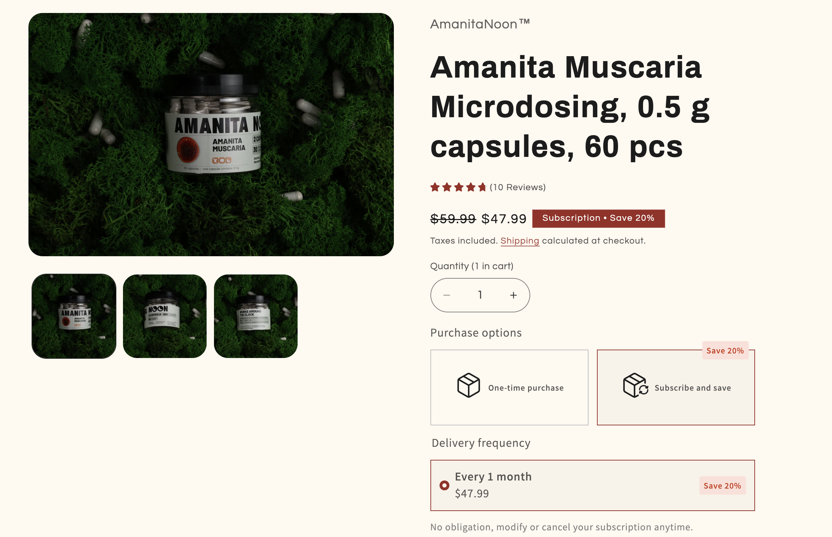
Рисунок 4.8 - Опція підписки на сторінці продукту

4.3. Реалізація системи підписки, відгуків і відстеження замовлення

Реалізація підписки на сторінці продукту
У рамках побудови зручного та ефективного магазину AmanitaNoon я вирішив реалізувати функцію онлайн-чату (рис. 4.9) за допомогою Shopify Inbox.
Це вбудований інструмент Shopify, який дозволяє додати живу підтримку без потреби у встановленні сторонніх сервісів чи зміні коду теми.
Налаштування чату здійснюється повністю через адміністративну панель Shopify. У розділі "Apps" я встановив додаток Shopify Inbox, після чого активував його для показу на всіх сторінках сайту. Також я змінив зовнішній вигляд віджету — підібрав відповідні кольори, текст вітання та позицію елемента на сторінці.
Основні функції чату:
- автоматичне привітальне повідомлення;
- можливість написати адміністратору напряму з будь-якої сторінки сайту;
- збереження історії звернень;
- інтеграція з поштою для обробки повідомлень поза робочим часом.

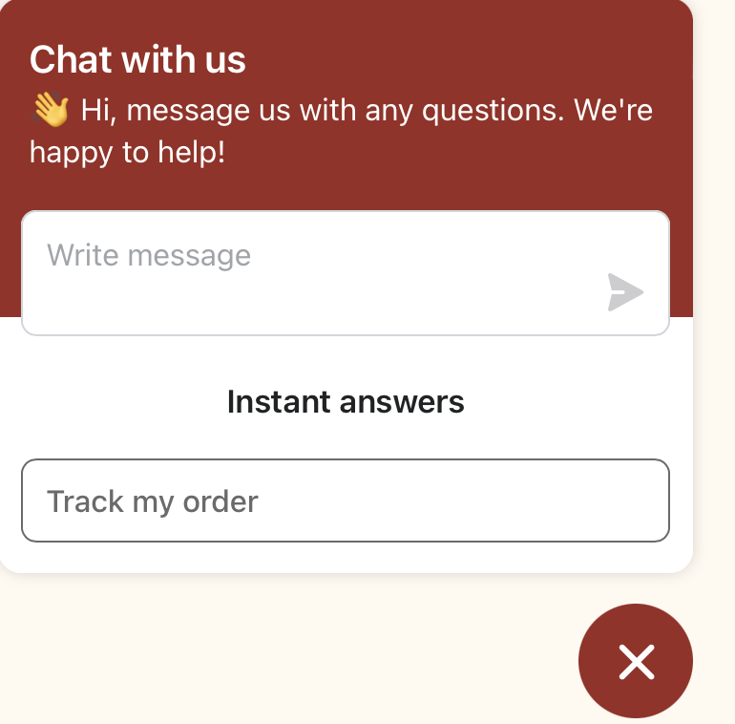
Рисунок 4.9 - Вбудований чат на сайті

Інтерфейс повністю адаптивний, тому чат коректно відображається як на мобільних, так і на десктопних пристроях. Для адміністрування повідомлень я використовую застосунок Shopify Inbox на смартфоні, що дозволяє відповідати користувачам навіть у дорозі.
Цей елемент комунікації суттєво підвищує довіру користувачів, особливо у нішевих продуктах, де можуть виникати додаткові запитання перед покупкою. Онлайн-чат — важлива частина макрорішення для покращення залученості клієнтів і підтримки якісного сервісу.
Реалізація системи відгуків з Ryviu
Щоб підвищити довіру до продуктів і надати майбутнім покупцям більше інформації, я додав на сайт можливість залишати та переглядати відгуки безпосередньо на сторінках товарів. Для цього я використав Shopify-додаток Ryviu – Product Reviews & QA (рис. 4.10).
В адміністративній панелі Ryviu я можу переглядати всі залишені відгуки, редагувати або приховувати їх, якщо потрібно. Також доступна функція модерації перед публікацією, що важливо для контролю якості контенту.
Для виводу на сторінці товару використовується вбудований блок, який з’являється автоматично після встановлення: {% render 'product-reviews' %}
Переваги Ryviu для мого проєкту:
- Не потребує глибокого знання коду;
- Працює швидко й надійно;
- Підтримує українську та англійську мови;
- Має безкоштовний тариф із базовими можливостями.
Ця функція відіграє важливу роль у конверсії: користувачі частіше купують, якщо бачать реальні фото, коментарі й оцінки інших клієнтів.

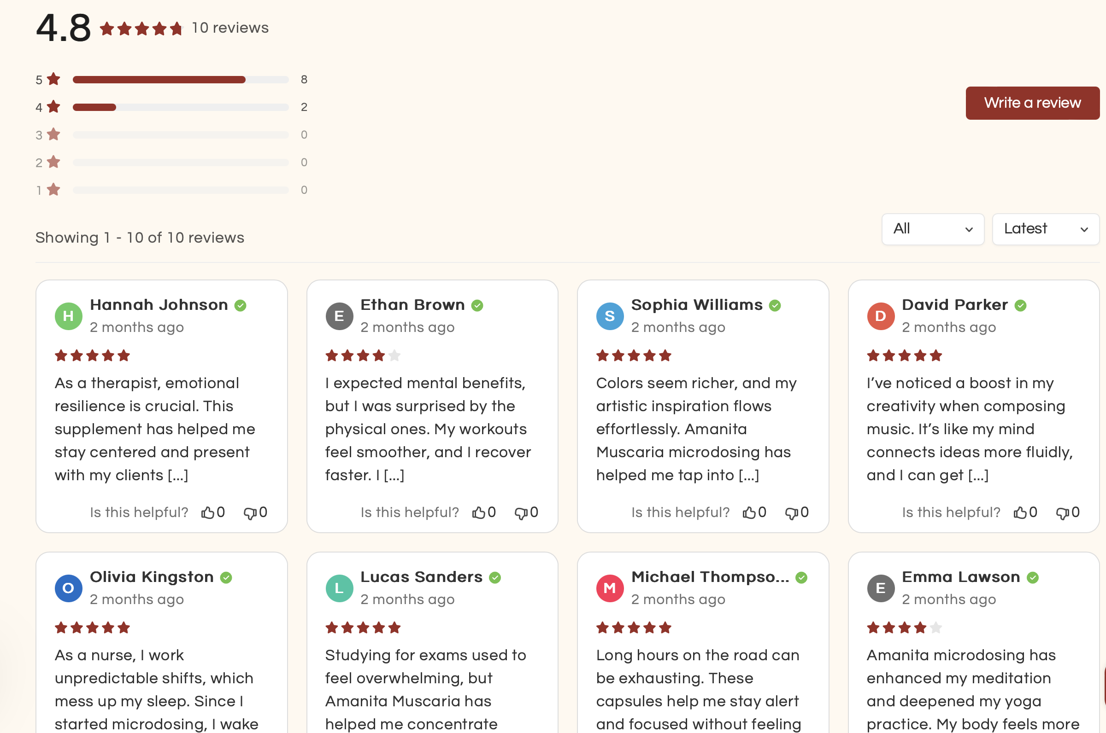
Рисунок 4.10 - Блок відгуків на сторінці продукту

Реалізація системи відстеження замовлень з ParcelPanel
Щоб забезпечити зручність для клієнтів після оформлення покупки, я інтегрував на сайт систему трекінгу замовлень, яка дозволяє ввести номер імені або email — і одразу отримати статус доставки. Це зменшує кількість звернень до підтримки й покращує загальний досвід користувача.
Для цього я використав Shopify-додаток ParcelPanel Order Tracking.
Основні можливості цього сервісу:
- Автоматичне підключення до трекінг-сервісів;
- Налаштування дизайну сторінки відстеження;
- Підтримка пошуку за email або номером замовлення;
- Підтримка понад 1000 логістичних компаній;
- Надсилання листів клієнтам про зміну статусу доставки.
Як виглядає реалізація
Після встановлення додатку через Shopify App Store я додав окрему сторінку Track Your Order (рис. 4.11) в меню сайту (посилання /apps/parcelpanel).
Сторінка відкривається з таким інтерфейсом:
Поле для введення номера замовлення;
- Поле для введення email;
- Кнопка "Track";
- Нижче — статус замовлення: у дорозі, доставлено, очікує відправки тощо.
Користувачі можуть самостійно відслідковувати замовлення без звернення до підтримки. Додаток також дозволяє налаштувати автоматичні сповіщення про зміну статусу доставки.

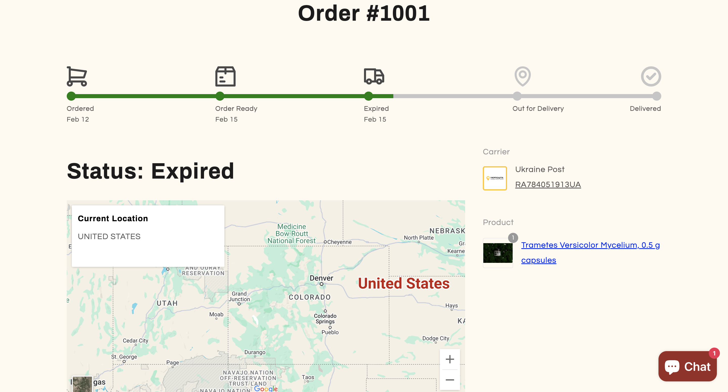
Рисунок 4.11 - Приклад відстеження замовлення

4.4 Висновки по розділу

У цьому розділі я детально описав інтеграцію додаткових інструментів, які допомагають зробити сайт більш зручним та ефективним для користувачів. Завдяки підключенню сервісів Klaviyo, Shopify Inbox, ParcelPanel та Ryviu вдалося суттєво розширити функціонал магазину. Всі ці рішення не тільки покращили користувацький досвід, а й дали змогу підвищити рівень довіри клієнтів, оптимізувати маркетингову комунікацію та зменшити навантаження на підтримку. Отриманий результат показує, що навіть базові інструменти та додатки можуть покрити більшість потреб бізнесу в електронній комерції.

РОЗДІЛ 5. ПРОСУВАННЯ ЧЕРЕЗ FACEBOOK

5.1. Налаштування рекламних інструментів

Щоб мати можливість запускати рекламу через Facebook та Instagram, я одразу після запуску сайту AmanitaNoon зайнявся підключенням платформи Shopify до рекламної інфраструктури Meta. Завдяки інтеграції цих двох систем можна не лише запускати кампанії, а й відслідковувати їх результати, а також бачити, як саме користувачі взаємодіють із сайтом.
Інтеграція Meta через офіційний Shopify-додаток
На Shopify є офіційний додаток Facebook & Instagram by Meta (рис. 5.1), який значно спрощує процес підключення. Через нього я зв’язав сайт із Meta Business Suite, обрав відповідну Facebook-сторінку магазину, підключив піксель для відслідковування подій та підтвердив права власності на домен. На додаток до цього в одному інтерфейсі можна було одразу створити акаунт магазину у Facebook та Instagram, що дозволяє синхронізувати продукти напряму з Shopify.

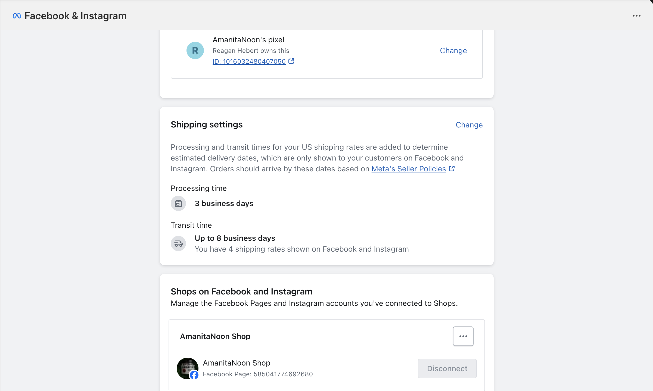
Рисунок 5.1 - Під’єднання додатка FB від Shopify

На скріншоті видно, що магазин AmanitaNoon Shop підключено до Meta, а піксель успішно зв’язаний з відповідним бізнес-менеджером.
Створення рекламного кабінету Ads Manager
Після підключення сторінки та магазину я створив Ads Manager (рис. 5.2). Це основний інструмент, через який відбувається створення кампаній, керування бюджетами, аналітика результатів та A/B тестування. Саме тут формуються рекламні групи (Ad Sets) і окремі оголошення (Ads).

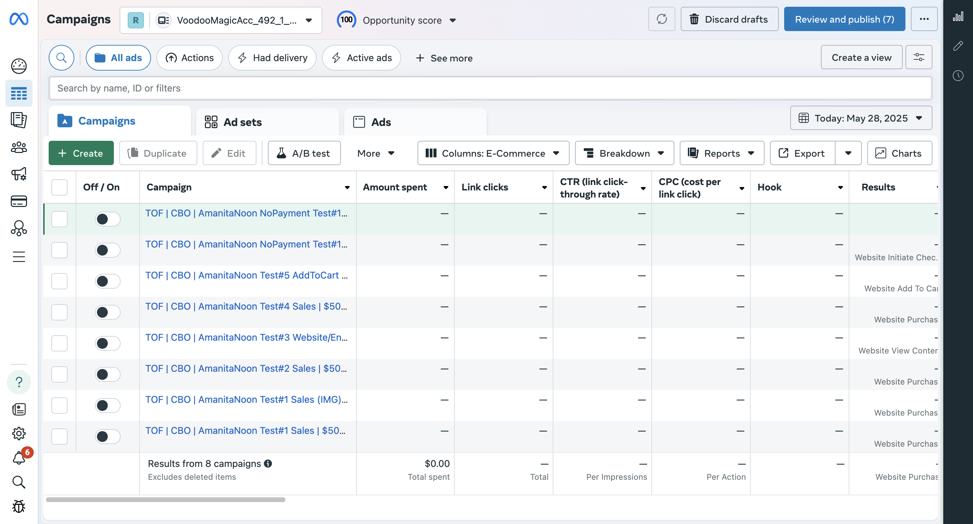
Рисунок 5.2 - Ads Manager

Я створив рекламний акаунт у складі Meta Business Manager, де вказав валюту, країну, цільову сторінку і пов’язав його з Shopify. Всі подальші налаштування кампаній — зокрема вибір аудиторії, місць показу, бюджетів — я виконував через Ads Manager.
Створення Pixel у Events Manager
Щоб бачити, які дії користувачі виконують на сайті (наприклад, відкривають картки товарів, додають до кошика чи здійснюють покупку), я створив Facebook Pixel (рис. 5.3) через розділ Events Manager. Цей піксель автоматично зв’язався з сайтом через уже підключений Meta-додаток, тому додатково нічого вручну вписувати не довелось.
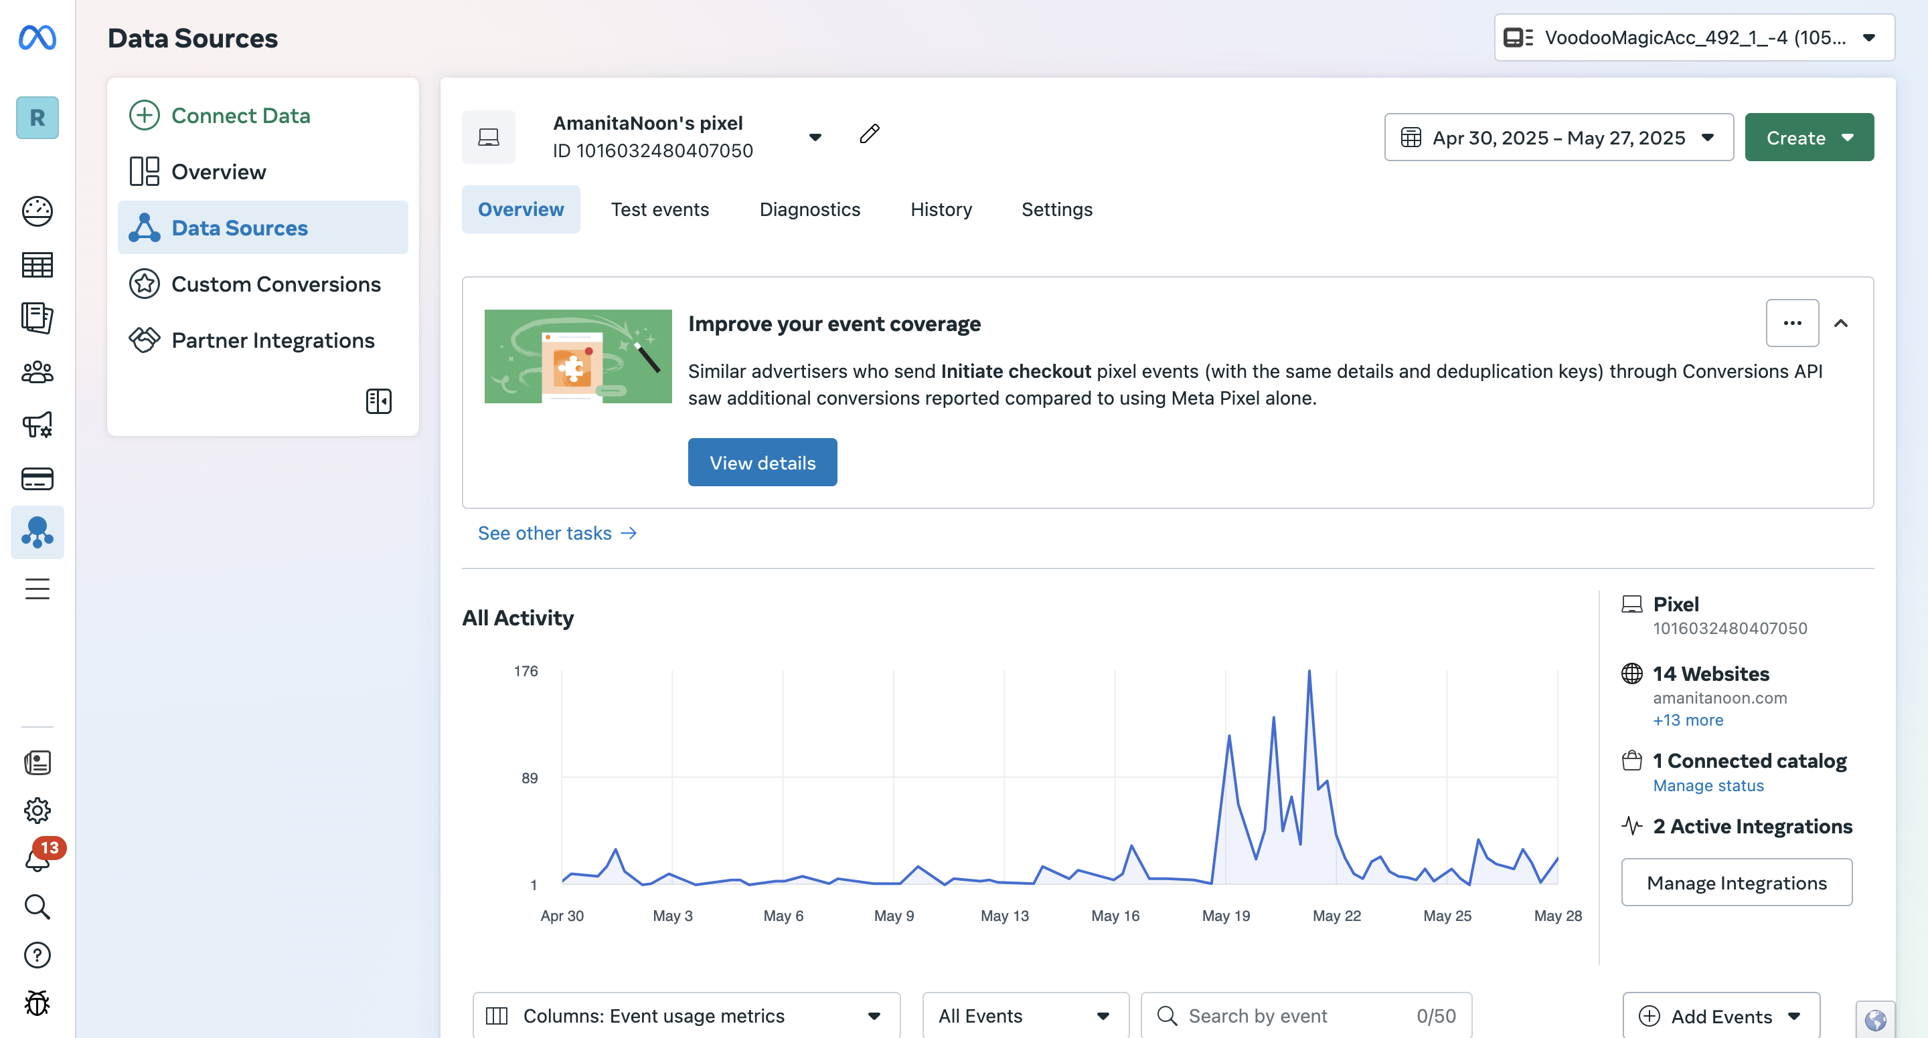
Рисунок 5.3 - Створений Pixel в Events Manager

В Events Manager я переконався, що основні події (ViewContent, AddToCart, InitiateCheckout, Purchase) коректно передаються. Це важливо для аналітики та створення теплих аудиторій — наприклад, користувачів, які переглядали товар, але не оформили замовлення.
Створення бізнес-сторінки Facebook
Для запуску реклами також була потрібна окрема офіційна сторінка бренду AmanitaNoon (рис 5.4) у Facebook. Я оформив її як класичну бізнес-сторінку магазину з фотографією товару, аватаркою та контактною інформацією. Сторінка потрібна не лише для реклами, а й для прямої комунікації з клієнтами: відповіді на повідомлення, коментарі та відгуки.
Сторінка використовується для збору зворотного зв’язку та аналізу взаємодії з авдиторією через вбудовану аналітику Meta. Наявність бізнес-сторінки є обов’язковою умовою для створення рекламного кабінету та успішного запуску кампаній у Ads Manager. Саме через цю сторінку відображаються всі рекламні оголошення бренду AmanitaNoon у Facebook та Instagram.
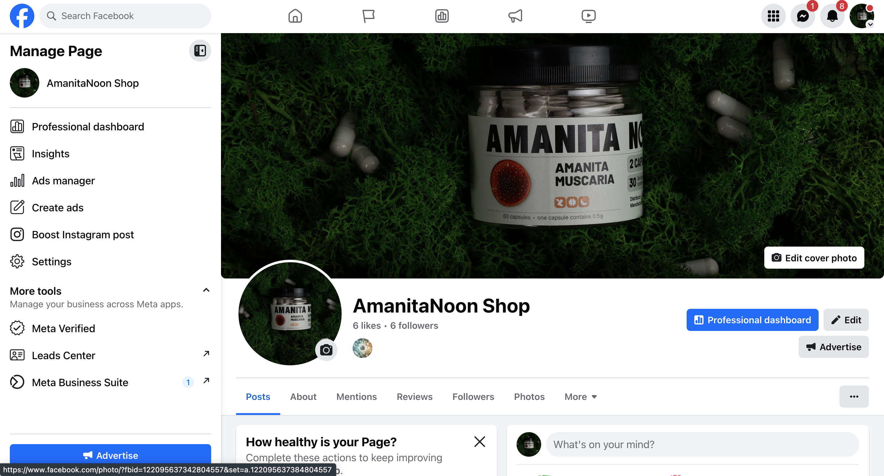
Рисунок 5.4 – Бізнес-сторінка AmanitaNoon Shop

Після створення сторінки вона була пов’язана з бізнес-менеджером, а її статус підтверджено, що дозволило запускати рекламу від її імені.

5.2 Рекламна стратегія

Аналіз аудиторії та інтересів
Основні демографічні характеристики аудиторії:
- Вік: найбільш активні користувачі — від 25 до 44 років.
- Стать:
  - Жінки частіше реагували на креативи, пов’язані зі сном, тривожністю, красою та емоційним балансом.
  - Чоловіки краще реагували на теми енергії, фокусу та продуктивності.
- Географія:
  - Основна країна — США.
Цільові інтереси аудиторії:
- Біохакінг, нейронауки, концентрація, робота мозку.
Здоров’я та wellness, включаючи теми адаптогенів і мікродозингу.
- Альтернативна медицина, натуральні добавки, психічне здоров’я.
- Сон, тривожність, емоційний баланс.
- Люди, що цікавляться темами тривалого життя, вегетаріанства, mindfulness.
Типи аудиторій, які використовувалися:
- Інтереси: стандартні групи інтересів, задані вручну.
- Lookalike (LAL):
  - 1% і 3% від підписників Instagram сторінки.
  - Створено також LAL за даними залучення (engaged audience).
- Custom Audiences:
  - Візитори сайту останні 30/180 днів.
  - Користувачі, що додали товар у кошик.
  - Люди, які почали оформлення, але не завершили покупку.

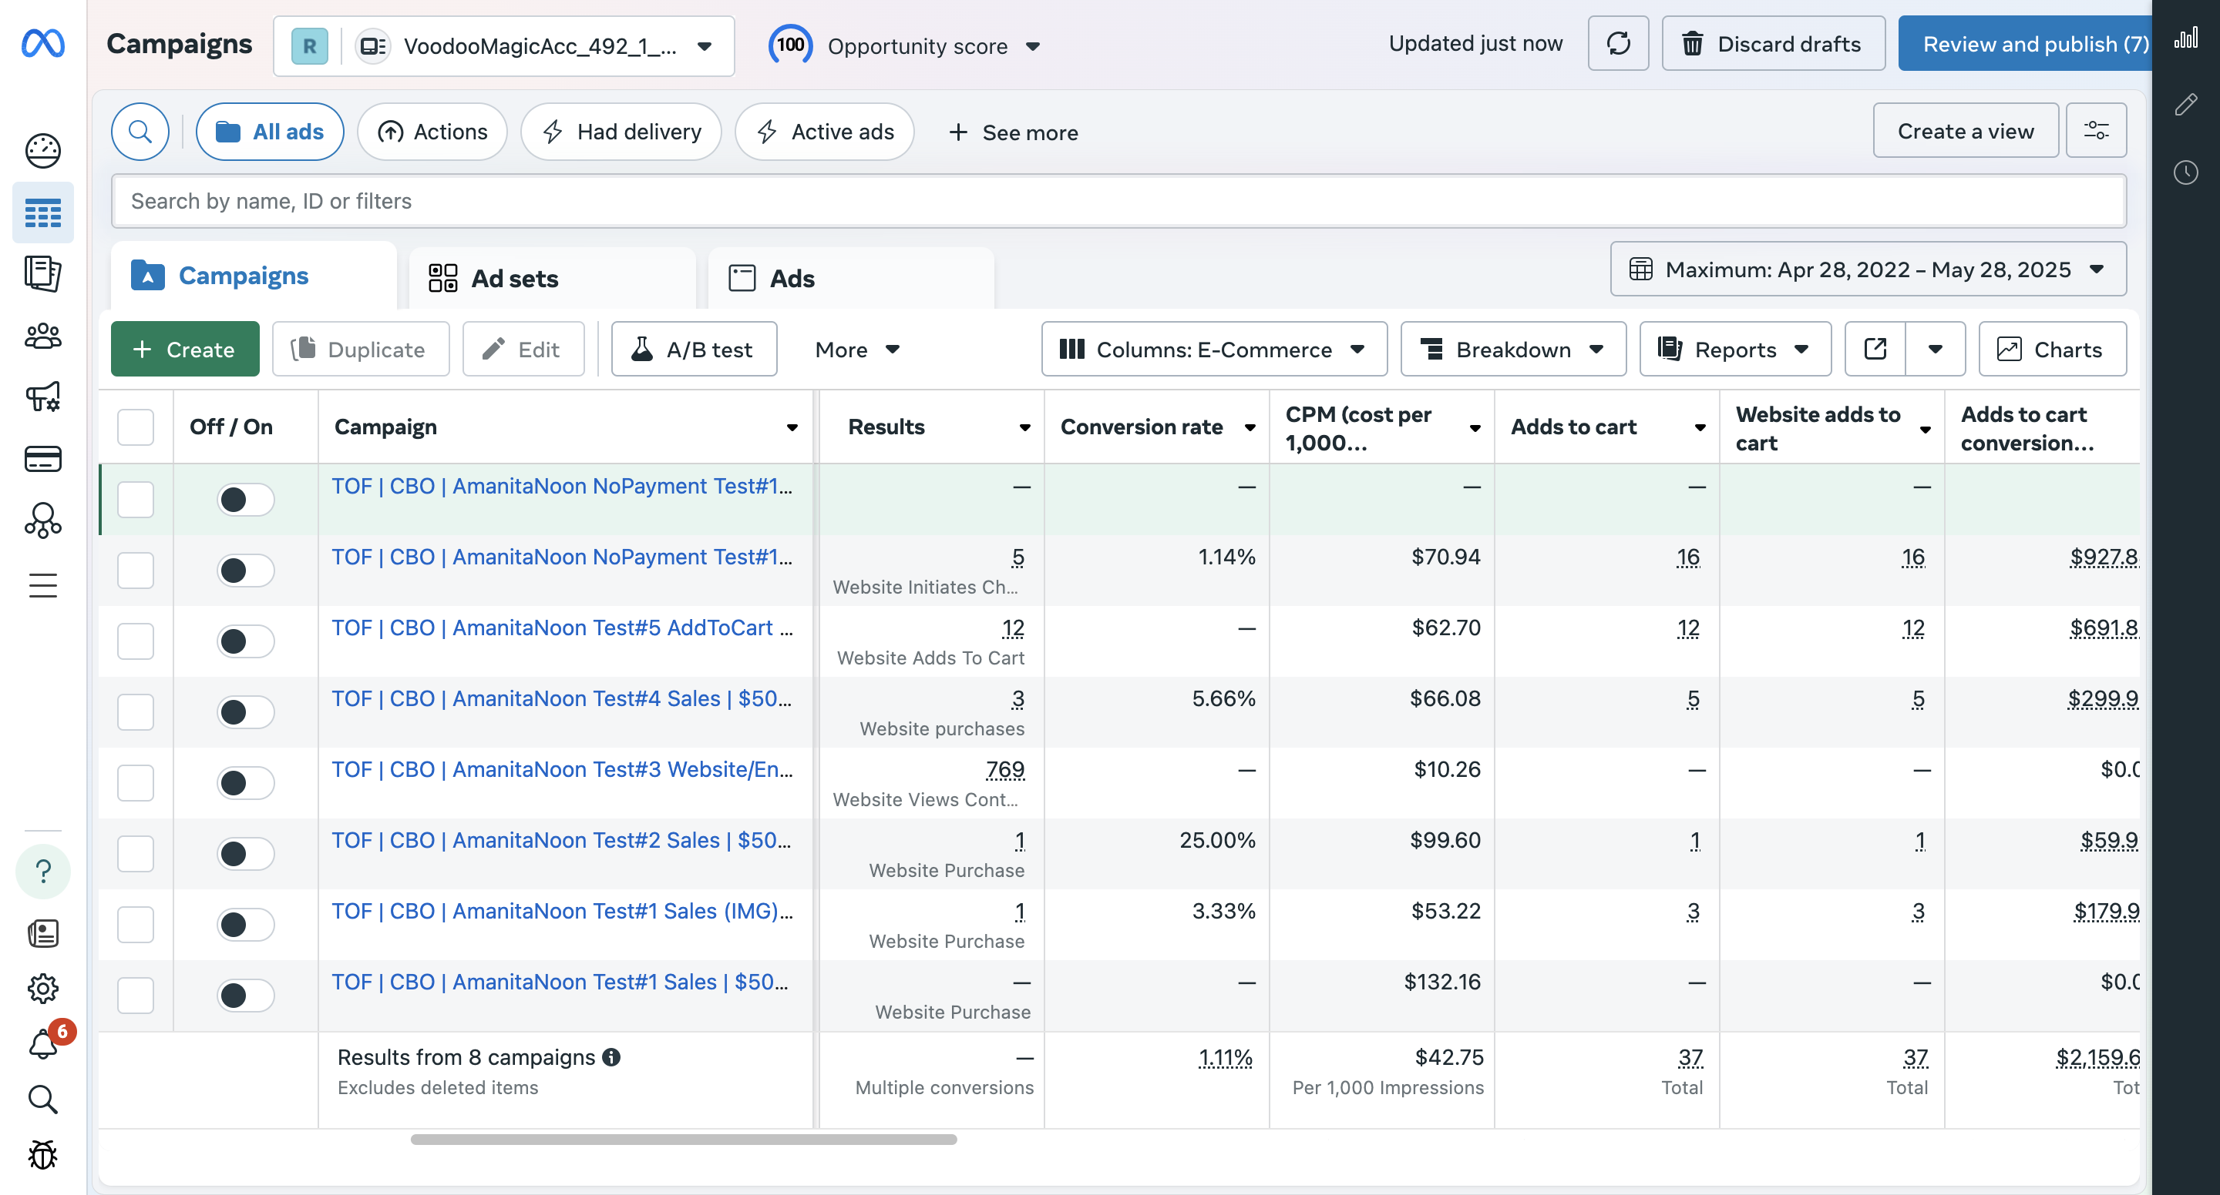
Рисунок 5.5 - Результати рекламних кампаній

Аналітика Shopify: основні інструменти
Головна аналітична панель:
Відображає ключові метрики за останні 7/30/90 днів або інший вибраний період.
- Основні показники:
  - Загальний дохід.
  - Кількість замовлень.
  - Середній дохід на замовлення (AOV).
  - Кількість відвідувачів і коефіцієнт конверсії.
  - Джерела трафіку (organics, paid, direct).
  - Повторні покупки.
Аналіз воронки покупок:
- Відстежує етапи від перегляду товару → додавання в кошик → початок оформлення → завершення покупки.
- Дає змогу бачити, на якому етапі користувачі найчастіше відпадають.
Звіти по продуктах:
- Товари з найбільшими продажами.
- Товари, які переглядають, але не купують.
- Динаміка продажів окремого товару за період
Аналіз географії:
- Розподіл трафіку та замовлень за країнами.
- Частка нових клієнтів із різних регіонів.
Аналіз клієнтів:
- Повторні vs нові покупці.
- Кількість замовлень на клієнта.
- Середня сума замовлення по сегментах.
Трафік по пристроях:
- Відсоток користувачів із
  - мобільних пристроїв;
  - десктопів;
  - планшетів.
Відмінності в конверсії між платформами.

5.3 Подальша стратегія просування

Після аналізу результатів перших тестових рекламних кампаній було сформовано більш точне уявлення про цільову аудиторію, її інтереси та поведінкові особливості. Тепер, маючи певну базу даних взаємодій, можна переходити до наступного етапу рекламного розвитку.
Перш за все, планується створення LAL (Lookalike) аудиторій у межах 1–5% на основі людей, які вже проявляли інтерес до проєкту AmanitaNoon (залишали email, переглядали сторінки продуктів, додавали в кошик або здійснювали покупки). Це дозволить охопити нових, схожих за поведінкою користувачів і знайти нові точки зростання.
Паралельно з цим планується запуск ретаргетингових кампаній на вже наявну аудиторію. Завдяки зібраним Pixel-даним і сформованим Custom Audiences, вдасться охопити людей, які вже взаємодіяли з брендом.
Також велика увага буде приділена розвитку соціальних мереж Facebook та Instagram, адже саме ці платформи є основними каналами комунікації з цільовою авдиторією. Планується збільшення частоти публікацій, залучення лояльної аудиторії до коментарів і реакцій, а також поступова побудова впізнаваності бренду через візуальний контент.

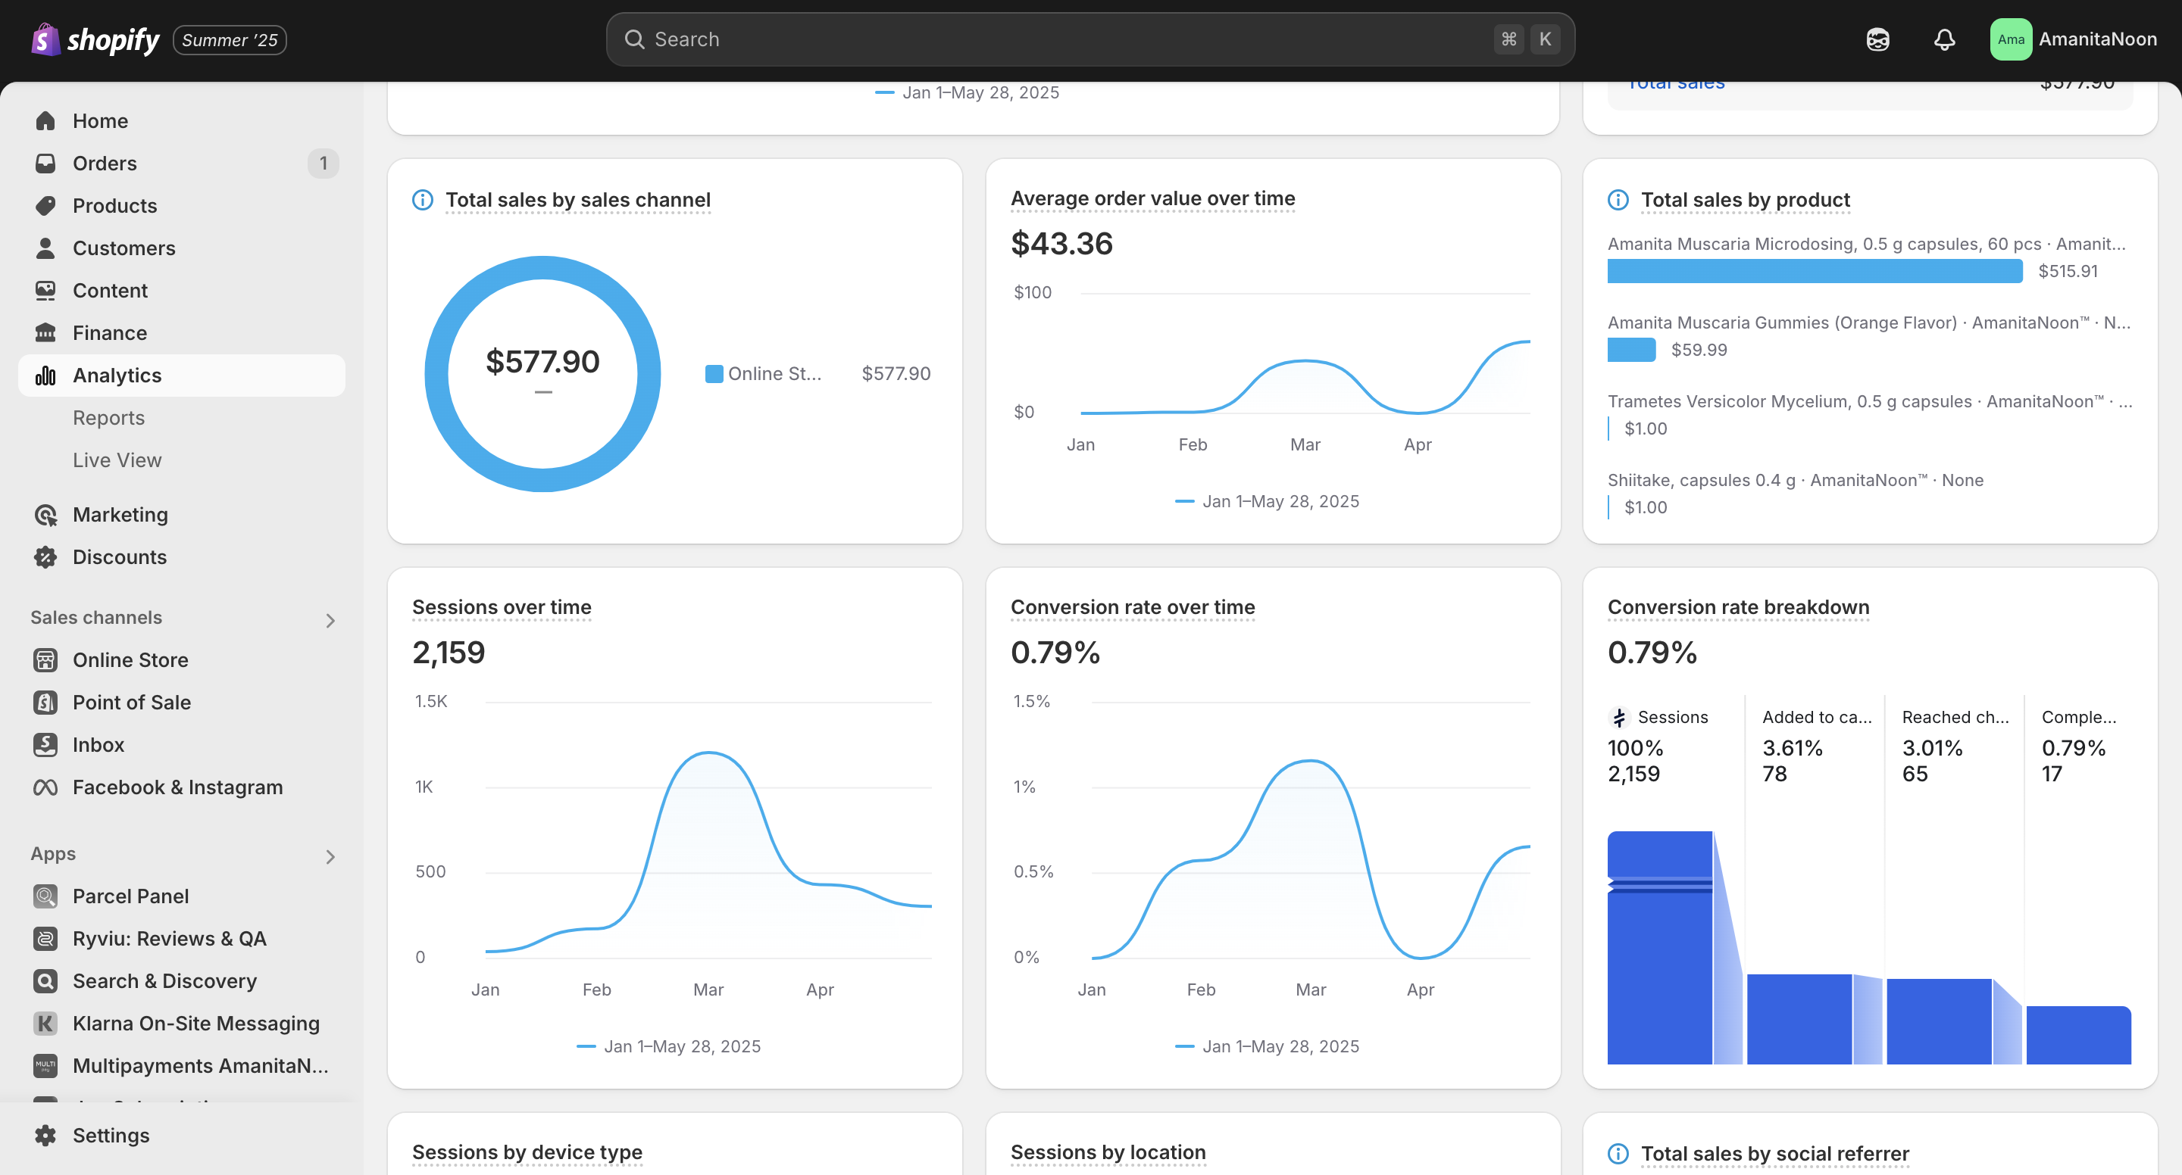
Рисунок 5.6 - Аналітика Shopify
На рис. 5.6 видно результати перших тестових запусків рекламних кампаній, після яких продано перших 9 одиниць товару. Також важливим результатом після тесту є визначені робочі інтереси авдиторій в даній ніші та ключові моменти в креативах, які привертають увагу і дають найкращий результат.
Ще одним важливим кроком стане створення нових відео та фото-креативів (рис. 5.7), які краще відображають цінності продукту, його використання та ефекти.

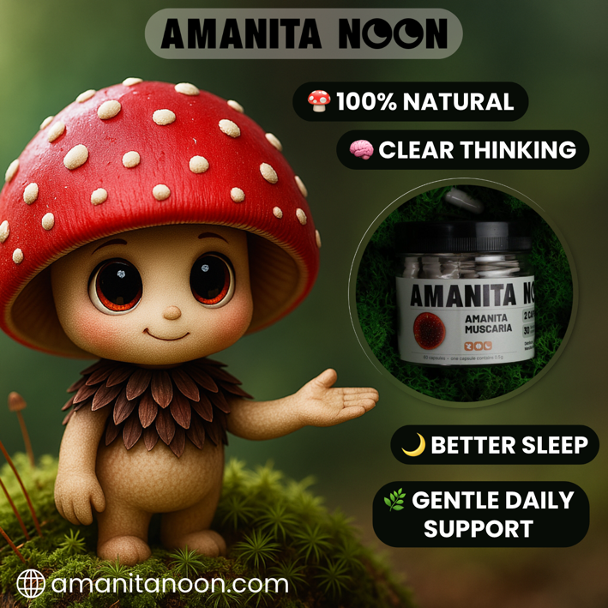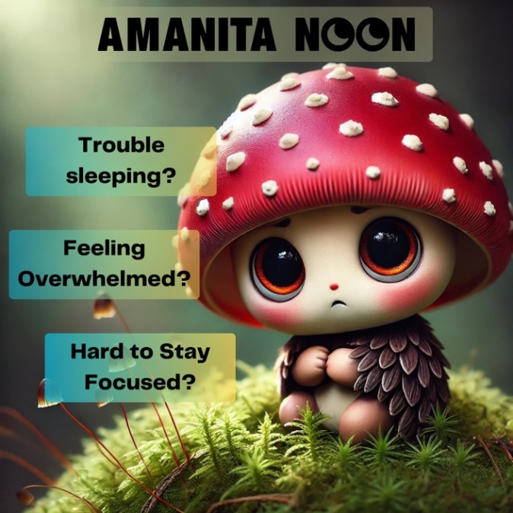
Рисунок 5.7 - Приклади фото-креативів

Ці кроки у комплексі дозволять покращити охоплення, збільшити конверсію та ефективніше масштабувати бренд AmanitaNoon як на українському, так і на міжнародному ринках.
Завдяки аналітиці та результатам перших кампаній мені вдалося краще зрозуміти свою аудиторію, протестувати різні підходи та зібрати корисну статистику для подальших запусків. Зараз я бачу, в якому напрямку розвивати просування далі: створення lookalike-аудиторій, запуск ретаргетингу та активний розвиток сторінок у соцмережах.

ВИСНОВКИ

Підсумовуючи свою роботу над проєктом AmanitaNoon, можу сказати, що цей процес став для мене не просто навчальним завданням, а реальним практичним досвідом у запуску повноцінного інтернет-магазину з нуля. За час реалізації проєкту я пройшов усі основні етапи створення електронного бізнесу: від аналізу ринку та вибору платформи до розробки інтерфейсу, інтеграції додатків і налаштування реклами.
Перш за все, я детально вивчив нішу дієтичних добавок як в Україні, так і на ринках США та Європи. Це дало змогу зрозуміти основні тенденції попиту, рівень конкуренції та ключові особливості поведінки цільової аудиторії. Зібрана інформація вплинула на подальші рішення щодо дизайну, структури магазину та підходів до просування.
У процесі порівняння платформ для електронної комерції я зробив вибір на користь Shopify. Основними аргументами стали простота використання, гнучкість, багатий вибір готових шаблонів і плагінів, а також хороша адаптація під потреби малого та середнього бізнесу. Важливо було й те, що Shopify дозволяє працювати виключно через інтерфейс адміністративної панелі — без потреби в прямому редагуванні коду, що ідеально підходило для мого підходу до реалізації.
На етапі проєктування я намагався максимально чітко продумати логіку взаємодії користувача з магазином. Я створив структурну модель інтерфейсу, розробив функціональну схему, в якій врахував підписку, чат, відстеження замовлень та інші інтерактивні елементи, що підвищують зручність для відвідувача.
У розділі розробки я описав кожен основний блок магазину: хедер, футер, головну сторінку, сторінку товарів, корзину, чекаут та адміністративну панель.
Усі ці частини створені на базі стандартної теми Shopify з доповненням кастомізованих елементів, що не вимагали глибоких технічних знань, але водночас дали змогу зробити функціональний і привабливий сайт. Я також показав приклади коду, який використовується в рамках теми для побудови ключових елементів, і пояснив, як саме відбувається керування магазином з боку адміністратора.
Однією з ключових частин мого рішення стало підключення додаткових додатків, які значно розширили можливості магазину. Я інтегрував Klaviyo для збору підписників і запуску автоматизованих email/SMS-воронок, Ryviu для відгуків, ParcelPanel для трекінгу, а також Facebook додаток, який дозволив підключити рекламу. Кожен із цих плагінів був не просто встановлений, а й детально налаштований з урахуванням потреб моєї аудиторії.
На завершальному етапі я зайнявся просуванням магазину через Facebook. Я створив всі необхідні рекламні інструменти — Ads Manager, піксель, бізнес-акаунт, сторінку бренду. Провів кілька тестових кампаній, після чого проаналізував результати та клікабельність. Цей досвід показав, наскільки важливо мати не тільки працюючий сайт, але й постійно працювати над залученням трафіку і його моніторингом.
Варто також зазначити, що всі задачі проєкту були сформульовані з урахуванням обмежень — я не редагував код напряму, не працював з файловою системою, а використовував тільки те, що доступно через редактор Shopify.
Загалом, я отримав цінний практичний досвід у таких напрямках, як UX/UI-проєктування, створення інтернет-магазину, налаштування систем просування, робота з аналітикою та інструментами автоматизації маркетингу. Важливо, що всі кроки були зроблені мною особисто, і це дозволило мені краще зрозуміти внутрішню логіку побудови електронної комерції. Проєкт AmanitaNoon продовжує функціонувати як реальний магазин, і в подальшому я планую масштабувати його на іноземні ринки.

СПИСОК ВИКОРИСТАНИХ ДЖЕРЕЛ

- Огляд Shopify CMS: плюси та мінуси платформи [Електронний ресурс]. – Режим доступу: https://adwservice.com.ua/uk/ogljad-shopify-cms
- Документація Klaviyo: інтеграція з Shopify [Електронний ресурс]. – Режим доступу: https://help.klaviyo.com/hc/en-us/articles/360026474752
- ParcelPanel: створення сторінки трекінгу через HTML-код [Електронний ресурс]. – Режим доступу: https://docs.parcelpanel.com/shopify/tracking-page/creat-via-html-code/
- Ryviu: установка і налаштування на Shopify [Електронний ресурс]. – Режим доступу: https://docs.ryviu.com/en/articles/117-install-ryviu-app-to-your-shopify-store
- Центр підтримки Facebook Business [Електронний ресурс]. – Режим доступу:https://www.facebook.com/business/help /720478807965744?id= 420299598837059
- Meta Ads Library: офіційна бібліотека оголошень [Електронний ресурс]. – Режим доступу: https://www.facebook.com/business/help /952192354843755?id=1205376682832142
- Google Trends: офіційний Центр допомоги [Електронний ресурс]. – Режим доступу: https://support.google.com/trends/answer /3076011?hl=uk&ref_topic=6248052&sjid=17137613845648963203-EU
- Similarweb: довідка по Web Intelligence [Електронний ресурс]. – Режим доступу: https://support.similarweb.com/hc/en-us/articles/360018977477-Getting-Started-with-Similarweb-Web-Intelligence#h_ 01HBR6C9WJBWP6D B646EQNEQC4
- Oberlo eCommerce Wiki [Електронний ресурс]. – Режим доступу: https://www.oberlo.com/ecommerce-wiki/ecommerce
- Statista: ринок харчових добавок [Електронний ресурс]. – Режим доступу: https://ecdb.com/blog/market-concentration-in-ecommerce/5099
- Shopify Reports & Analytics [Електронний ресурс]. – Режим доступу: https://help.shopify.com/en/manual/reports-and-analytics/shopify-reports
- Shopify Liquid API Reference [Електронний ресурс]. – Режим доступу: https://shopify.dev/docs/api/liquid
- Canva: маркетингові тренди [Електронний ресурс]. – Режим доступу: https://www.canva.com/learn/marketing-trends/
- Meta Business Help Center: Facebook Page setup [Електронний ресурс]. – Режим доступу: https://www.facebook.com/business/help /128066880933676?id=1629569087788063
- Google Search Console Help [Електронний ресурс]. – Режим доступу: https://support.google.com/webmasters /answer/9128668?hl= en&ref_topic=9128571&sjid=17137613845648963203-EU
- Hotjar: інтеграція з GTM [Електронний ресурс]. – Режим доступу: https://help.hotjar.com/hc/en-us/articles/6568578099991-Getting-Started-with-Google-Tag-Manager-and-Hotjar
- Mailmodo: ключові метрики кампанії [Електронний ресурс]. – Режим доступу: https://support.mailmodo.com/articles/532071-campaign-key-metrics
- UX Collective: UX-практики Shopify [Електронний ресурс]. – Режим доступу: https://www.facebook.com/business/help /6219565 75422138?id=649869995454285
- G2: порівняння e-commerce платформ [Електронний ресурс]. – Режим доступу: https://www.facebook.com/business/help/ 157579545061918?id= 1794272243992044
- Офіційна документація WooCommerce [Електронний ресурс]. – Режим доступу: https://woocommerce.com/document/build-online-store/
- Wix Ecommerce Support [Електронний ресурс]. – Режим доступу: https://support.wix.com/en/article/getting-started-with-wix
- Shopify Custom Storefronts Guide [Електронний ресурс]. – Режим доступу: https://shopify.dev/docs/apps/build/admin
- Facebook Pixel – офіційна документація [Електронний ресурс]. – Режим доступу: https://www.facebook.com/business/help/742478679120153
- Shopify Checkout Apps Guide [Електронний ресурс]. – Режим доступу: https://shopify.dev/docs/apps/build/checkout
- Statista: ринок США e-commerce [Електронний ресурс]. – Режим доступу: https://www.statista.com/topics/2443/us-ecommerce/
- W3Schools – HTML Input Types [Електронний ресурс]. – Режим доступу: https://www.w3schools.com/html/html_form_input_types.asp
Shopify Functions Guide [Електронний ресурс]. – Режим доступу: https://shopify.dev/docs/apps/build/functions
- Nielsen Norman Group: e‑commerce UX [Електронний ресурс]. – Режим доступу: https://www.nngroup.com/articles/ecommerce-product-pages/
- Shopify Flow (App extension docs) [Електронний ресурс]. – Режим доступу: https://shopify.dev/docs/apps/build/flow
- Shopify Themes Best Practices [Електронний ресурс]. – Режим доступу: https://shopify.dev/docs/apps/build/scaffold-app
- Shopify Themes Best Practices [Електронний ресурс]. – Режим доступу: https://email.uplers.com/blog/how-to-integrate-klaviyo-with-shopify/

БІБЛІОГРАФІЧНА ДОВІДКА

Тема бакалаврської роботи: " Розробка скриптового макрорішення для просування медичних харчових добавок "

Обсяг пoяснювальнoї записки: 77 аркушів

Дата закiнчення бакалаврської рoбoти 10 червня 2025р.

Пiдпис студента

